
Phục lục 3
CỤC QUẢN LÝ KHÁM, CHỮA BỆNH

TÀI LIỆU HƯỚNG DẪN SỬ DỤNG
PHÂN HỆ QUẢN LÝ TỬ VONG
TRONG HỆ THỐNG THÔNG TIN QUẢN LÝ HOẠT ĐỘNG KHÁM BỆNH, CHỮA BỆNH
(Thực hiện theo “Quyết định số 1996/QĐ-BYT ngày 18/6/2025 về việc ban hành hướng dẫn ghi Phiếu chẩn đoán nguyên nhân tử vong tại các cơ sở khám chữa bệnh” và thực hiện
“Thông tư 24/2020/TT-BYT quy định về Phiếu chẩn đoán nguyên nhân tử vong, cấp Giấy báo tử và thống kê tử vong tại cơ sở khám bệnh, chữa bệnh)

Hà Nội, 01/2026
MỤC LỤC
1. TRUY CẬP VÀ ĐĂNG NHẬP HỆ THỐNG 1
1.1. Truy cập vào hệ thống 1
1.2. Đăng nhập vào hệ thống 1
1.3. Đăng ký bổ sung phân hệ 3
1.4. Đăng xuất khỏi hệ thống 6
1.5. Thay đổi mật khẩu 7
2. CHỨC NĂNG DÀNH CHO “CƠ SỞ Y TẾ” VÀ “SỞ Y TẾ” 8
2.1. Ca tử vong 8
2.1.1. Tìm kiếm ca tử vong 8
2.1.2. Thêm mới ca tử vong 9
2.1.3. Xuất excel danh sách ca tử vong 14
2.1.4. Nhập thông tin ca tử vong từ tệp excel 15
2.1.5. Chỉnh sửa ca tử vong 18
2.1.6. Xóa ca tử vong 19
2.1.7. Yêu cầu trả lại 20
2.1.8. Xem giấy báo tử 21
2.1.9. Xem phiếu chẩn đoán 22
2.1.10. Xem thông tin tử vong dưới định dạng XML 23
2.2. Tiên lượng nặng xin về 24
2.2.1. Tìm kiếm ca tiên lượng nặng xin về 24
2.2.2. Thêm mới ca tiên lượng nặng xin về 26
2.2.3. Xuất excel danh sách ca tiên lượng nặng xin về 28
2.2.4. Nhập thông tin ca tiên lượng nặng xin về từ tệp excel 30
2.2.5. Chỉnh sửa ca tiên lượng nặng xin về 32
2.2.6. Xem phiếu chẩn đoán 33
2.3. Thống kê ca tử vong dưới dạng biểu đồ 34

TRUY CẬP VÀ ĐĂNG NHẬP HỆ THỐNG

Truy cập vào hệ thống
Hệ thống thông tin quản lý hoạt động khám bệnh, chữa bệnh là một ứng dụng web và truy cập thông qua trình duyệt web (Chrome, Cốc Cốc, Firefox, Microsoft Edge, …).
Đường dẫn hệ thống bản chính thức: https://cdc.kcb.vn/
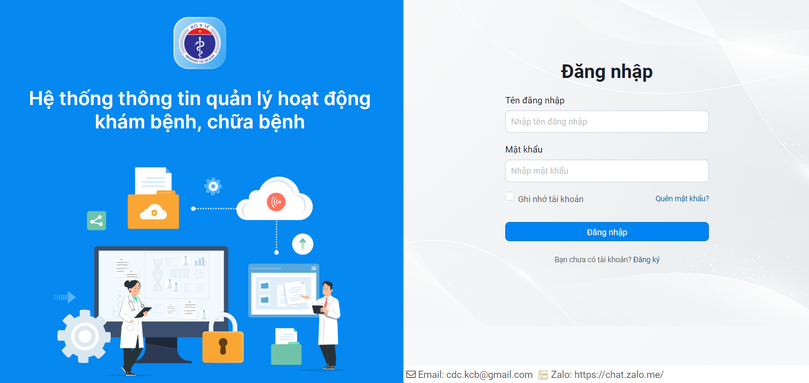

- Module Quản lý ca tử vong được triển khai trên Hệ thống thông tin quản lý hoạt động khám bệnh, chữa bệnh => Sẽ có đơn vị đã có tài khoản truy cập vào hệ thống này, do đó đơn vị đó chỉ cần đăng nhập vào hệ thống và thực hiện Đăng ký bổ sung phân hệ

Đăng nhập vào hệ thống
- Khi cán bộ thấy màn hình đăng nhập của Hệ thống thông tin quản lý hoạt động khám bệnh, chữa bệnh, cán bộ thực hiện nhập Tên đăng nhập và Mật khẩu để đăng nhập vào ứng dụng.
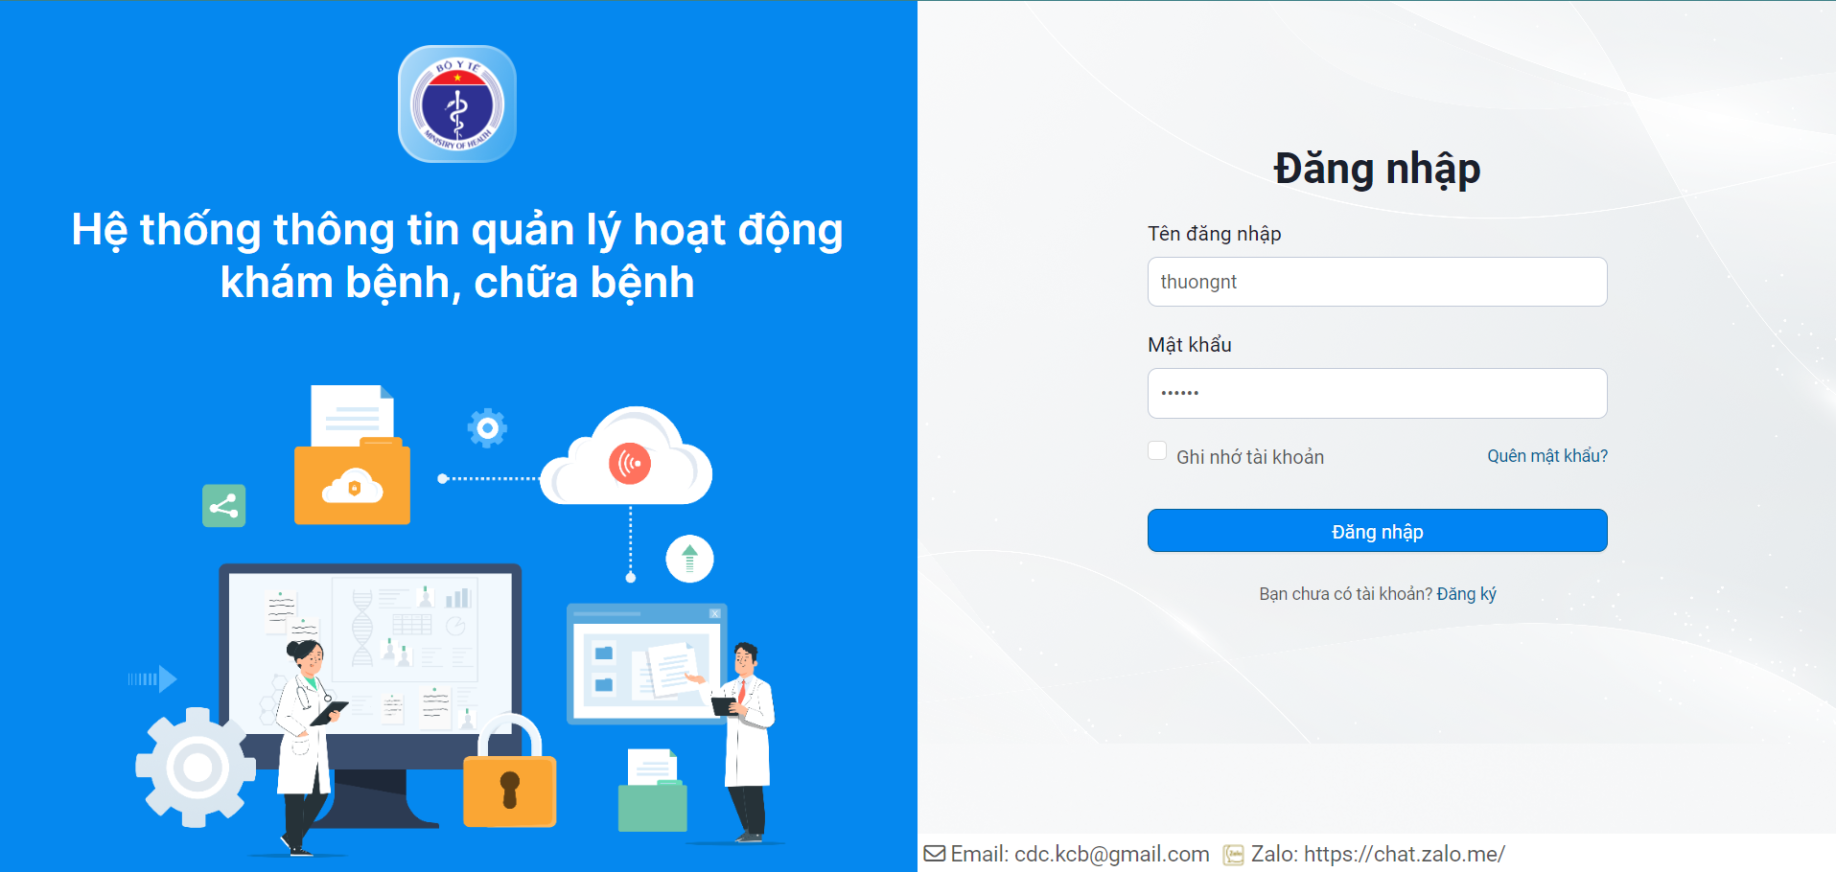
- Sau khi nhập Tên đăng nhập và Mật khẩu, người dùng nhấn Enter hoặc kích nút Đăng nhập, lúc này xảy ra 2 trường hợp:
  - TH1 - Thông tin đăng nhập không hợp lệ:
    - Nhập thông tin tài khoản đăng nhập không hợp lệ: Hệ thống hiển thị cảnh báo lỗi chi tiết cho người dùng biết “Sai tên truy cập hoặc mật khẩu”
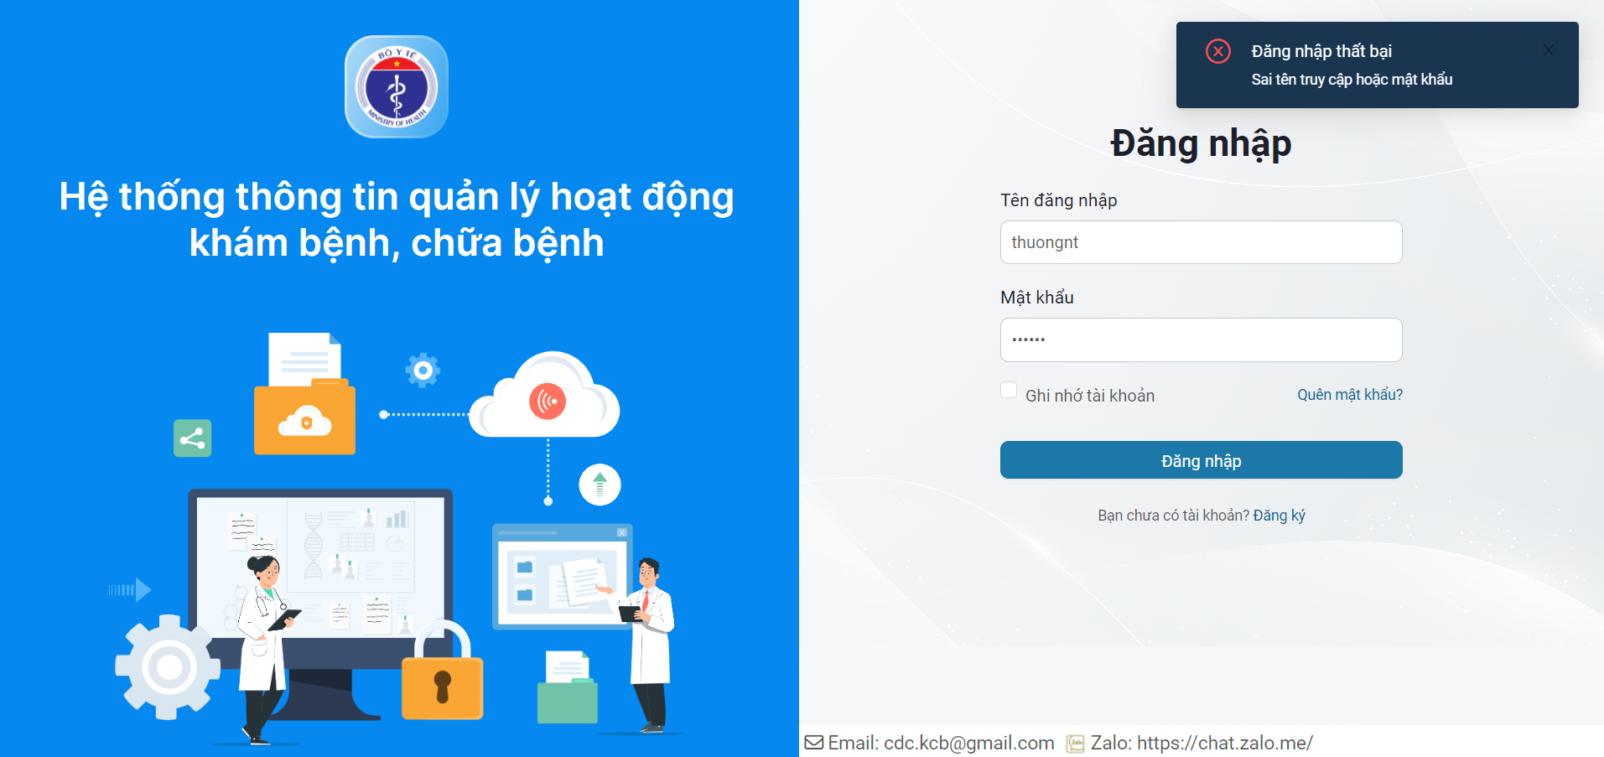
    - Nhập thông tin tài khoản đăng nhập sai đến lần thứ 3: Hệ thống hiển thị “mã bảo vệ”
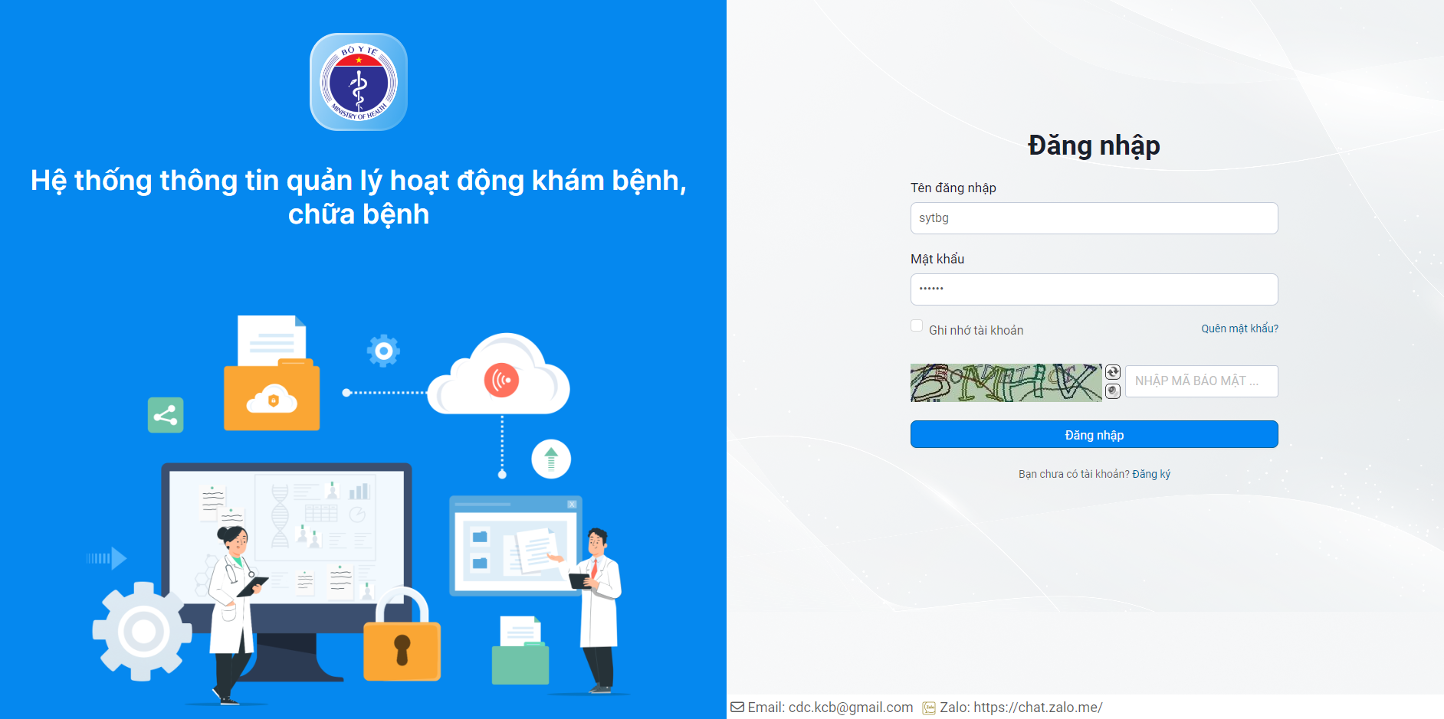
    - TH2 - Thông tin đăng nhập hợp lệ: Người dùng đăng nhập thành công vào hệ thống và sử dụng các tính năng được phân quyền
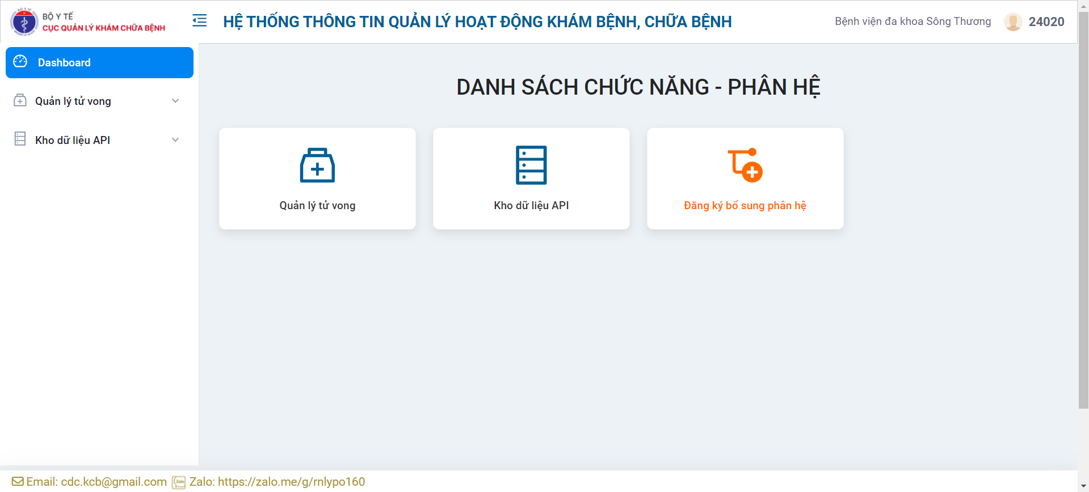

Đăng ký bổ sung phân hệ
- Tính năng này giúp cho các đơn vị đang sử dụng Hệ thống thông tin quản lý hoạt động khám bệnh, chữa bệnh có thể đăng ký sử dụng bổ sung thêm phân hệ Quản lý ca tử vong.
- Để đăng ký sử dụng bổ sung thêm phân hệ Quản lý ca tử vong cho tài khoản đơn vị, cán bộ thực hiện theo các bước sau:
  - Bước 1: Để mở được chức năng “Đăng ký bổ sung phân hệ” có 2 cách:
    - Cách 1: Tại màn hình trang chủ của hệ thống, kích vào Đăng ký bổ sung phân hệ
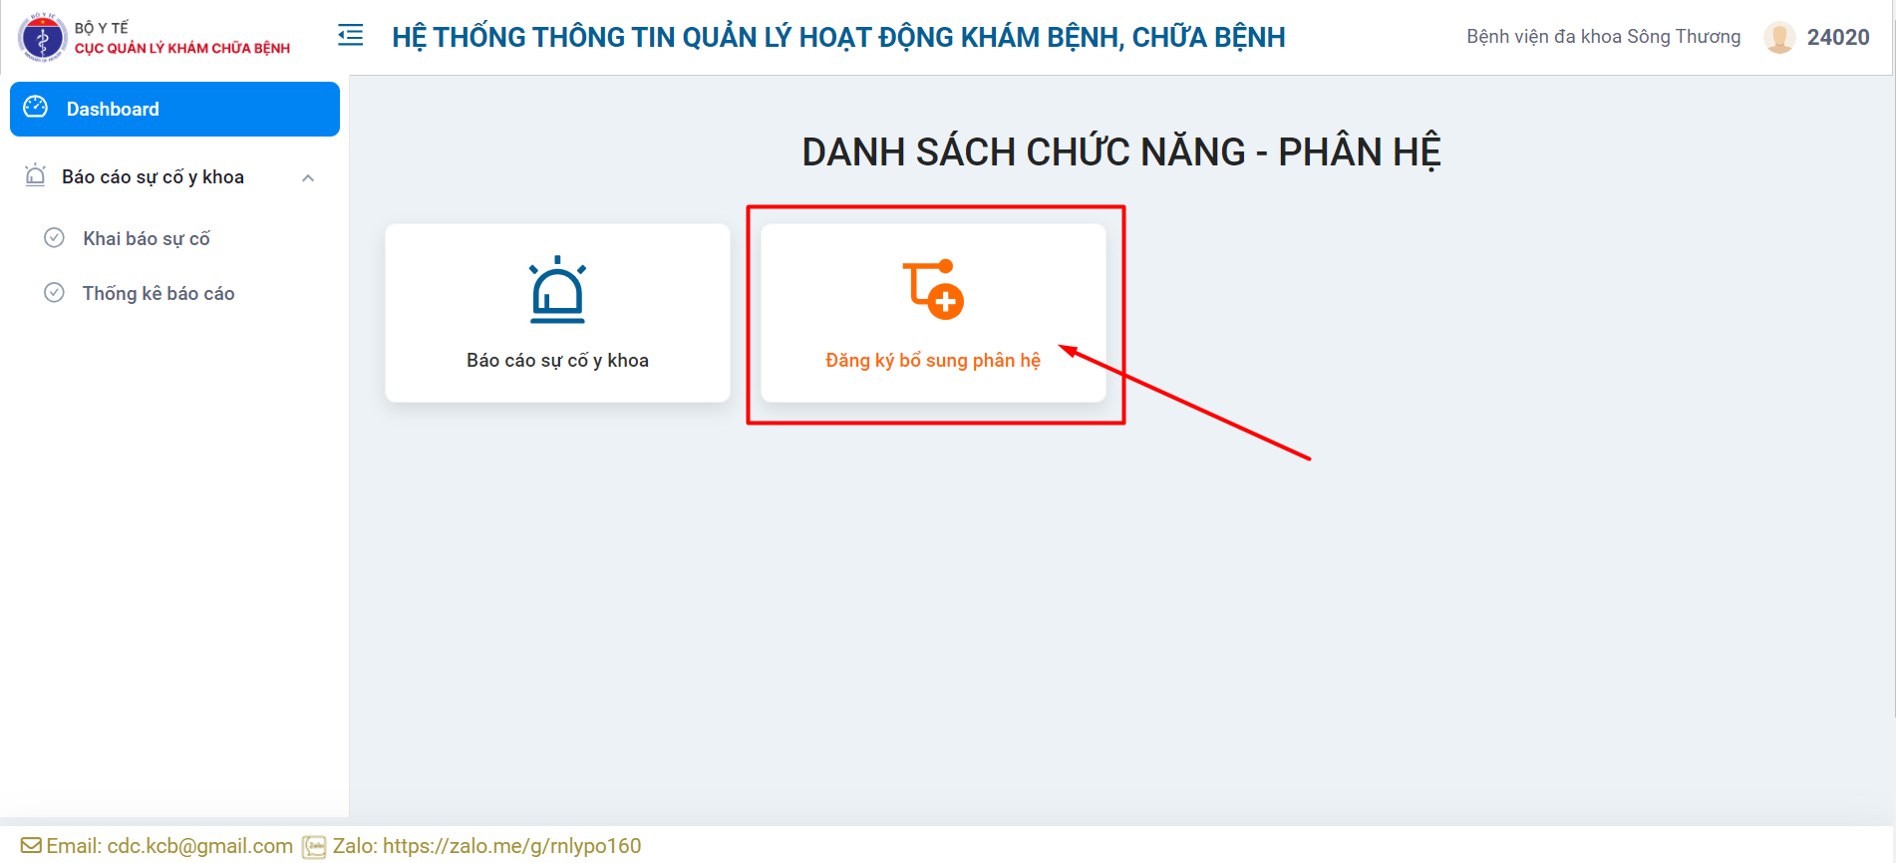
    - Cách 2: Kích vào biểu tượng người dùng góc trên cùng bên phải, sau đó chọn Đăng ký bổ sung phân hệ
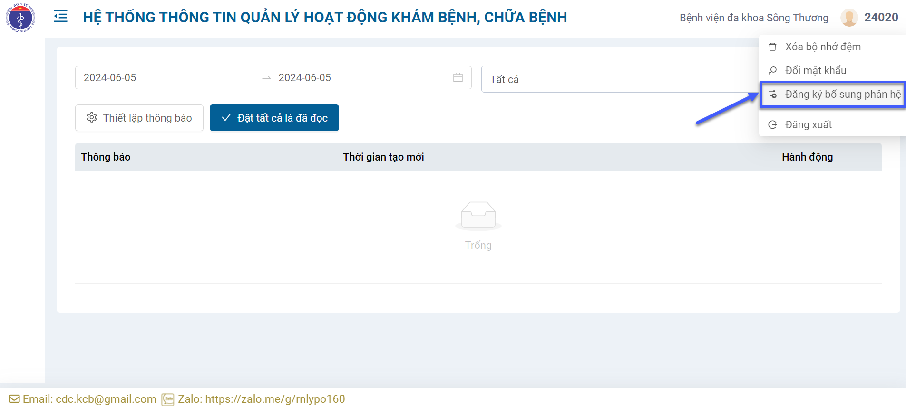

Hệ thống hiển thị màn hình đăng ký bổ sung mục đích sử dụng của đơn vị:
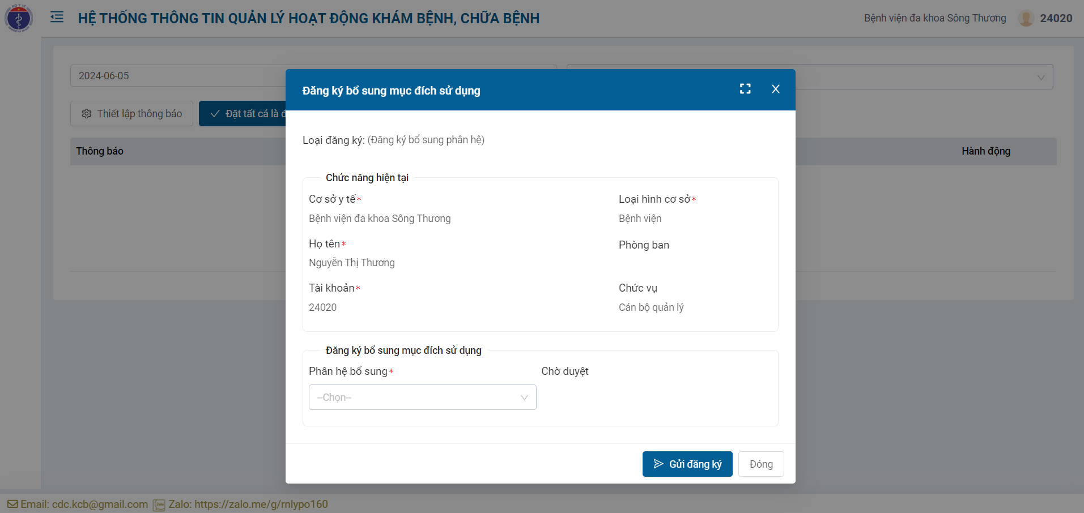
  - Bước 2: Tại màn hình chức năng, chọn giá trị trường “Phân hệ bổ sung” = Quản lý ca tử vong
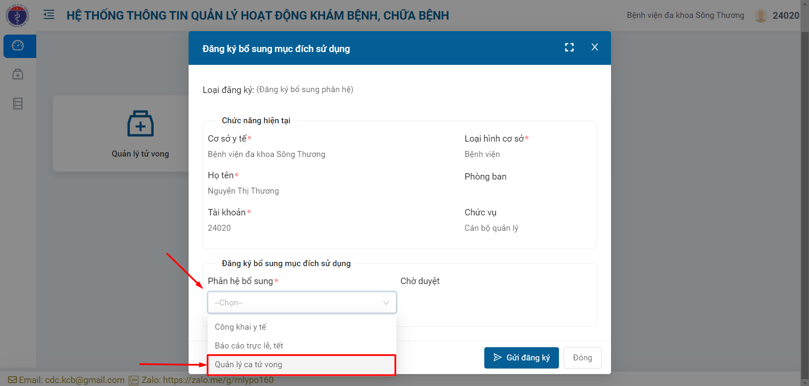

  - Bước 3: Kích nút Gửi đăng ký, để gửi yêu cầu lên Bộ Y tế
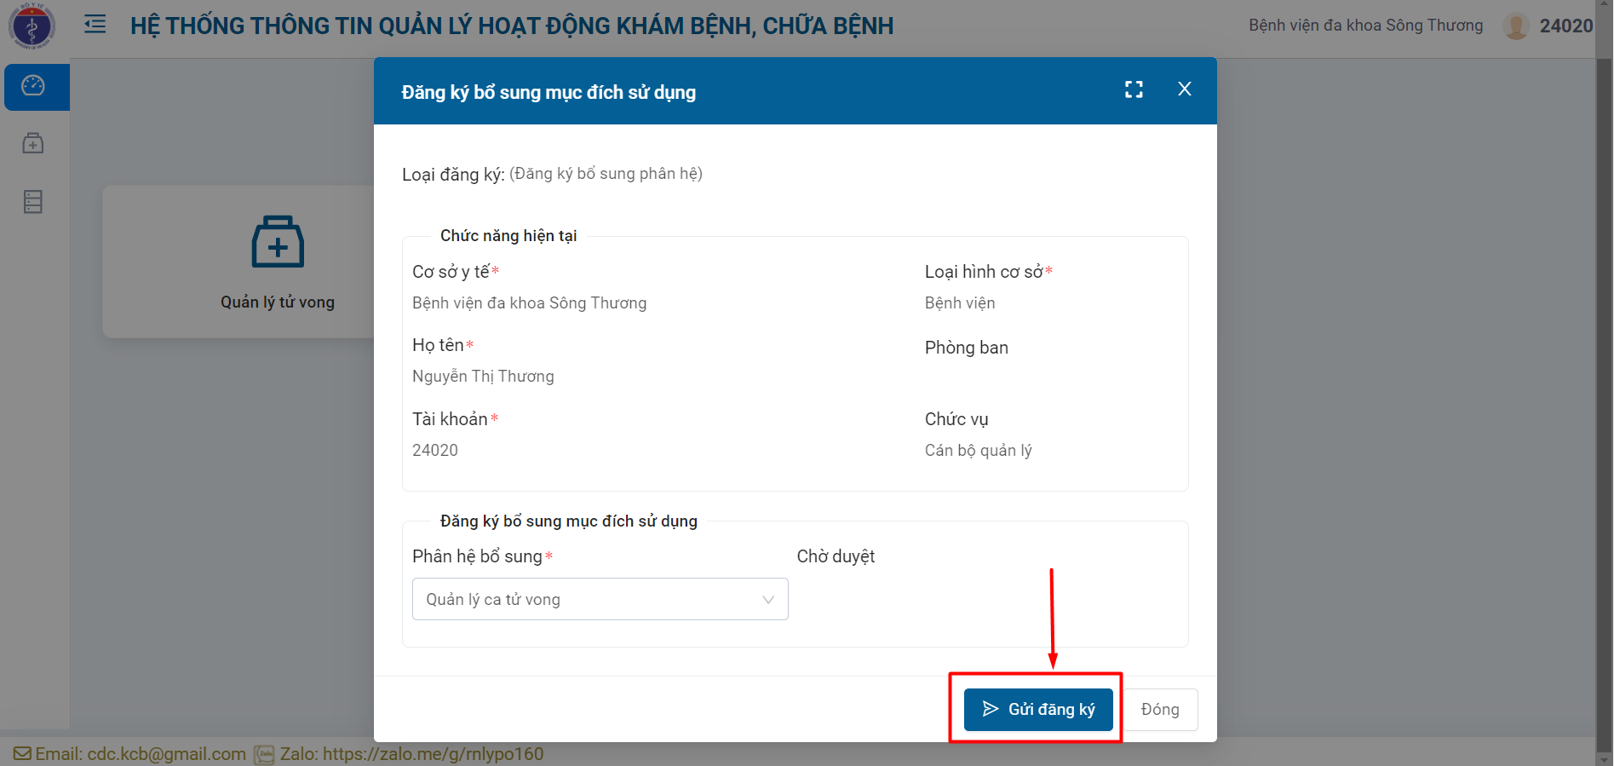
Sau khi gửi yêu cầu đăng ký lên Bộ Y tế thành công, tại màn hình sẽ có trạng thái Chờ duyệt
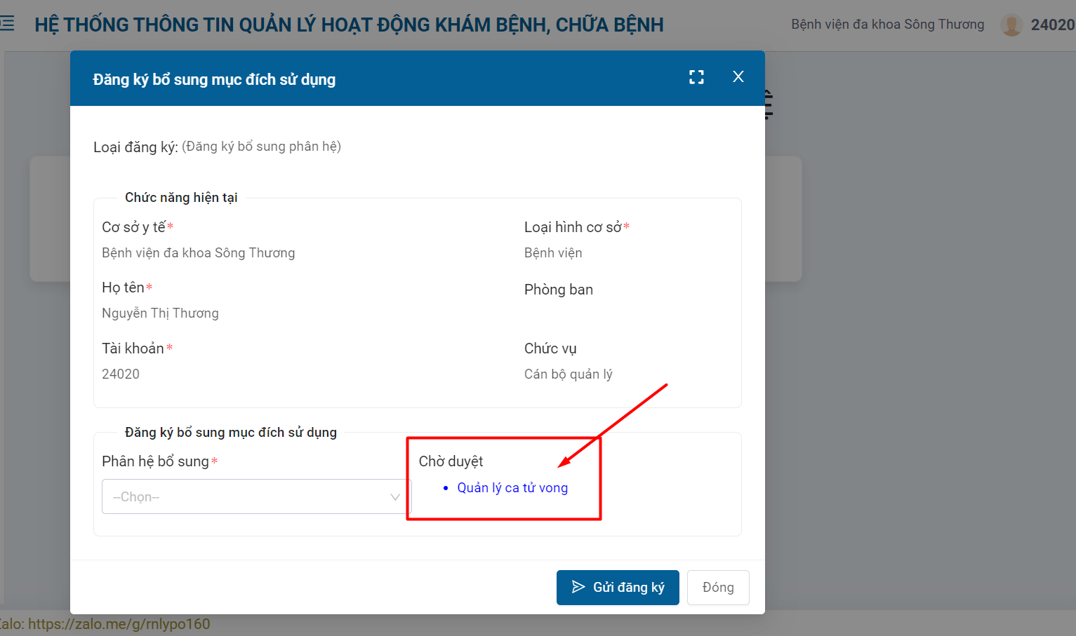
Lưu ý: Sau khi Bộ Y tế phê duyệt đề nghị đăng ký bổ sung phân hệ xong, Cán bộ quản lý tại cơ sở đó sẽ được sử dụng các tính năng của Phân hệ Quản lý tử vong

Đăng xuất khỏi hệ thống
- Khi không muốn làm việc với hệ thống và để đảm bảo tính bảo mật các thông tin trong tài khoản, cán bộ nên đăng xuất khỏi hệ thống trước khi tắt cửa sổ trình duyệt.
- Trên màn hình đang làm việc với hệ thống, kích chọn biểu tượng người dùng góc trên cùng bên phải và chọn Đăng xuất. Sau khi đăng xuất thành công, hệ thống chuyển về màn hình đăng nhập.
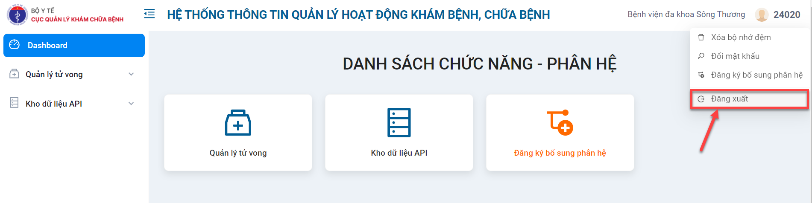

Thay đổi mật khẩu
- Việc thay đổi mật khẩu của tài khoản nhằm mục đích để bảo mật tài khoản, quản lý mật khẩu mạnh hơn, ngăn chặn việc sử dụng mật khẩu cũ và tạo ra tính linh hoạt và tự chủ cho cán bộ trong việc quản lý mật khẩu.
- Để thay đổi mật khẩu cho tài khoản, cán bộ thực hiện theo các bước sau:
  - Bước 1: Trên màn hình đang làm việc với hệ thống, kích chọn biểu tượng người dùng góc trên cùng bên phải
  - Bước 2: Kích chọn chức năng Đổi mật khẩu
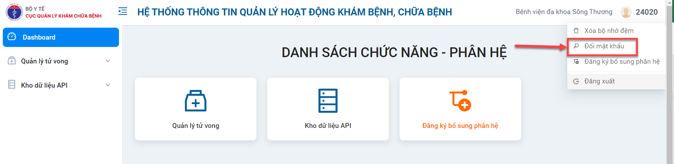
  - Bước 3: Tại màn hình thay đổi mật khẩu tài khoản, thực hiện:
Lưu ý: Mật khẩu cần phải có ít nhất 8 ký tự và bao gồm ít nhất 1 chữ cái viết hoa, 1 chữ cái viết thường, 1 ký tự số, 1 ký tự đặc biệt
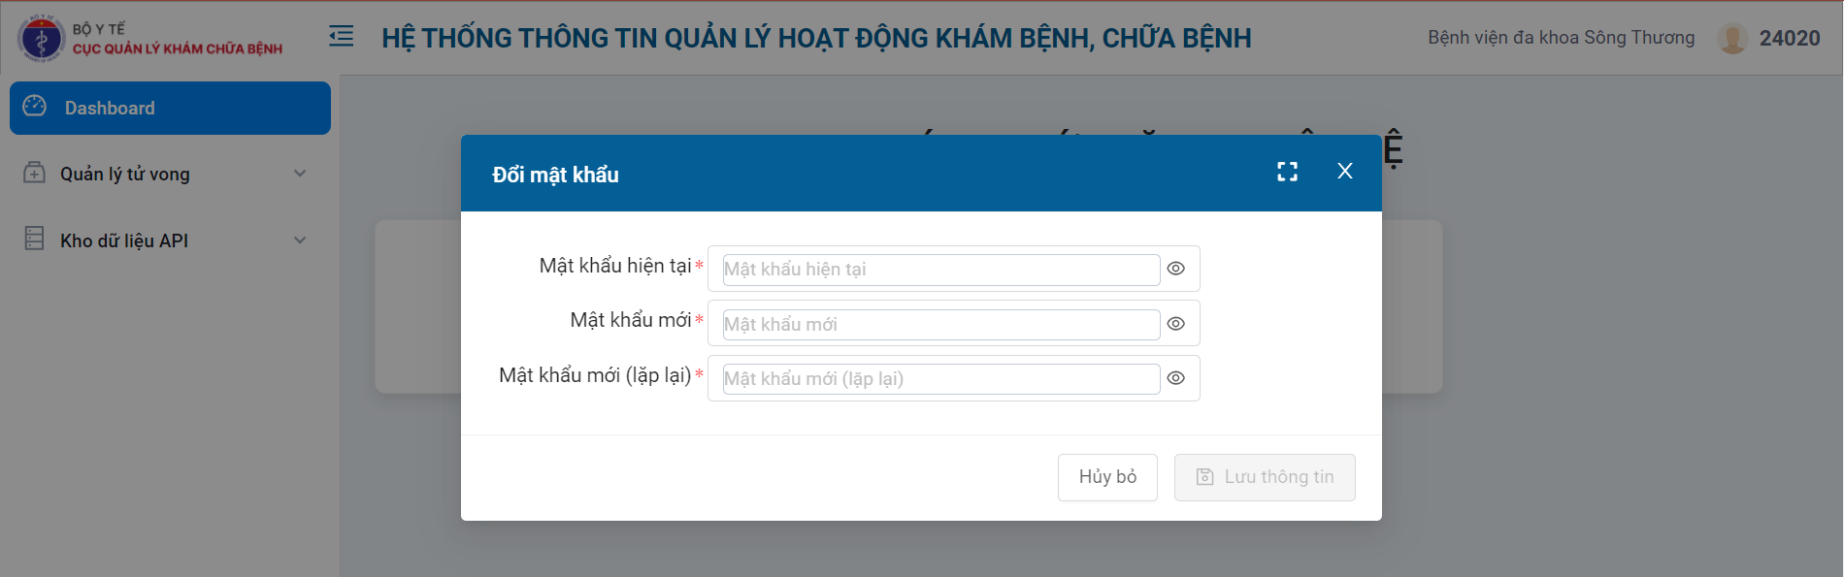
  - Bước 4: Kích nút Lưu, để lưu lại thông tin mật khẩu đã thay đổi.

CHỨC NĂNG DÀNH CHO “CƠ SỞ Y TẾ” VÀ “SỞ Y TẾ”
Gồm các chức năng chính sau:
- Quản lý ca tử vong
- Quản lý ca tiên lượng nặng xin về
- Thống kê số liệu dưới dạng biểu đồ

Ca tử vong

Tìm kiếm ca tử vong
Để tìm kiếm thông tin ca tử vong, người dùng thực hiện theo các bước sau:
- Bước 1: Tại thanh menu bên trái, nhấn vào mục Quản lý ca tử vong và chọn Ca tử vong
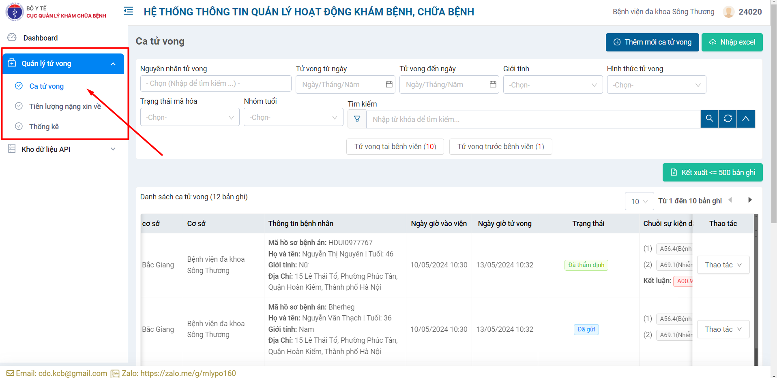
- Bước 2: Nhập tiêu chí tìm kiếm ca tử vong, bao gồm: tỉnh cơ sở ghi nhận ca tử vong, cơ sở ghi nhận ca tử vong, nguyên nhân chính gây tử vong, thời gian tử vong từ ngày - đến ngày, giới tính, hình thức tử vong, trạng thái mã hóa, nhóm tuổi, cơ quan chủ quản, …
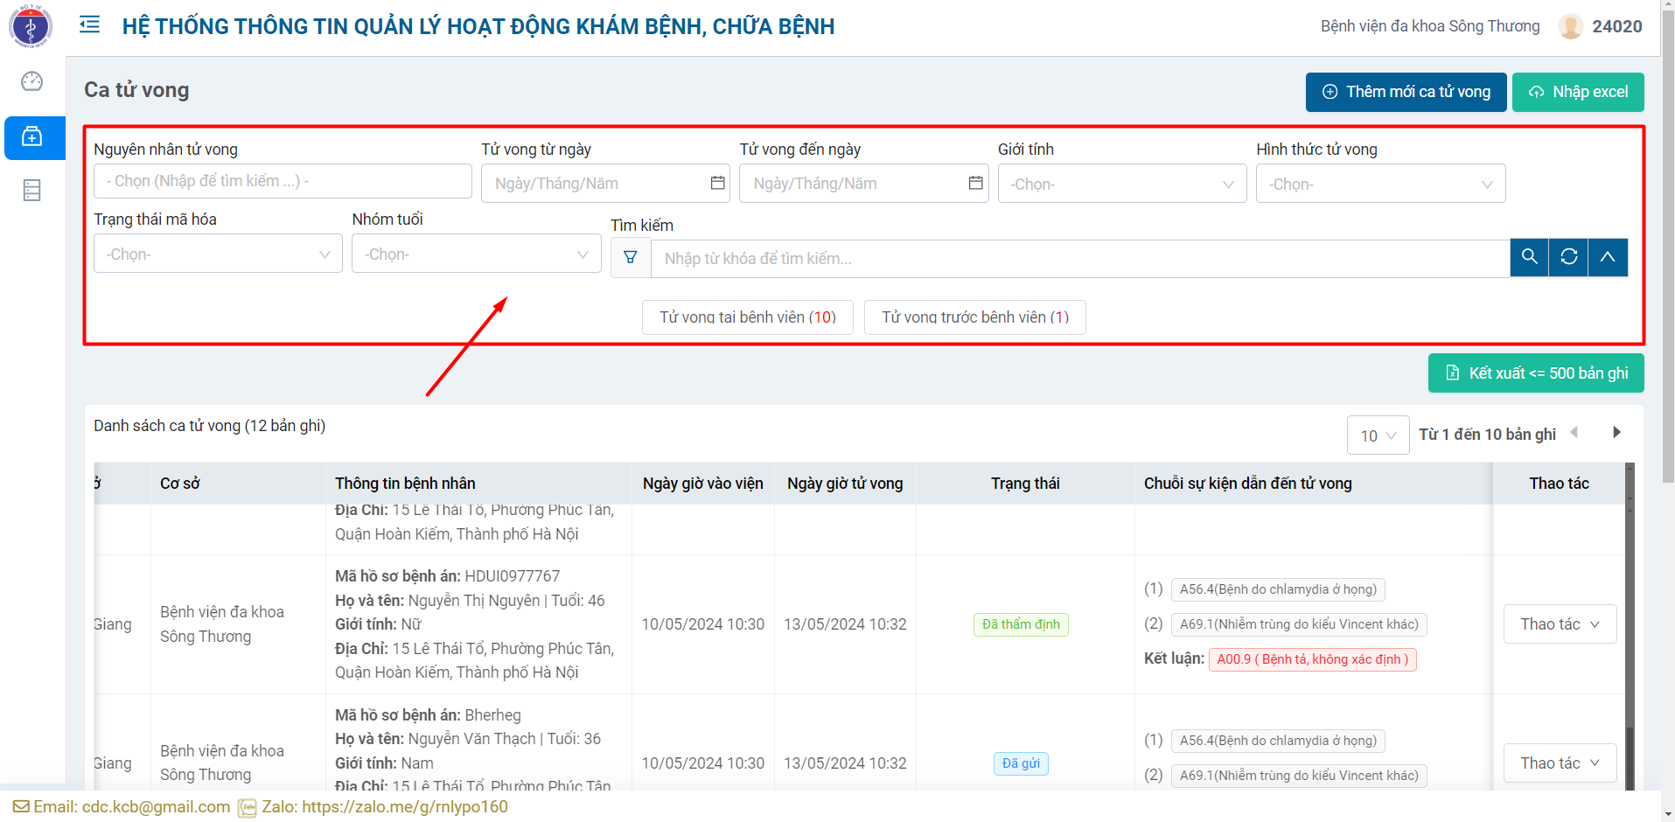
- Bước 3: Người dùng có thể lọc danh sách ca tử vong bằng cách chọn thẻ trạng thái tử vong, bao gồm: tử vong tại bệnh viện, tử vong trước bệnh viện
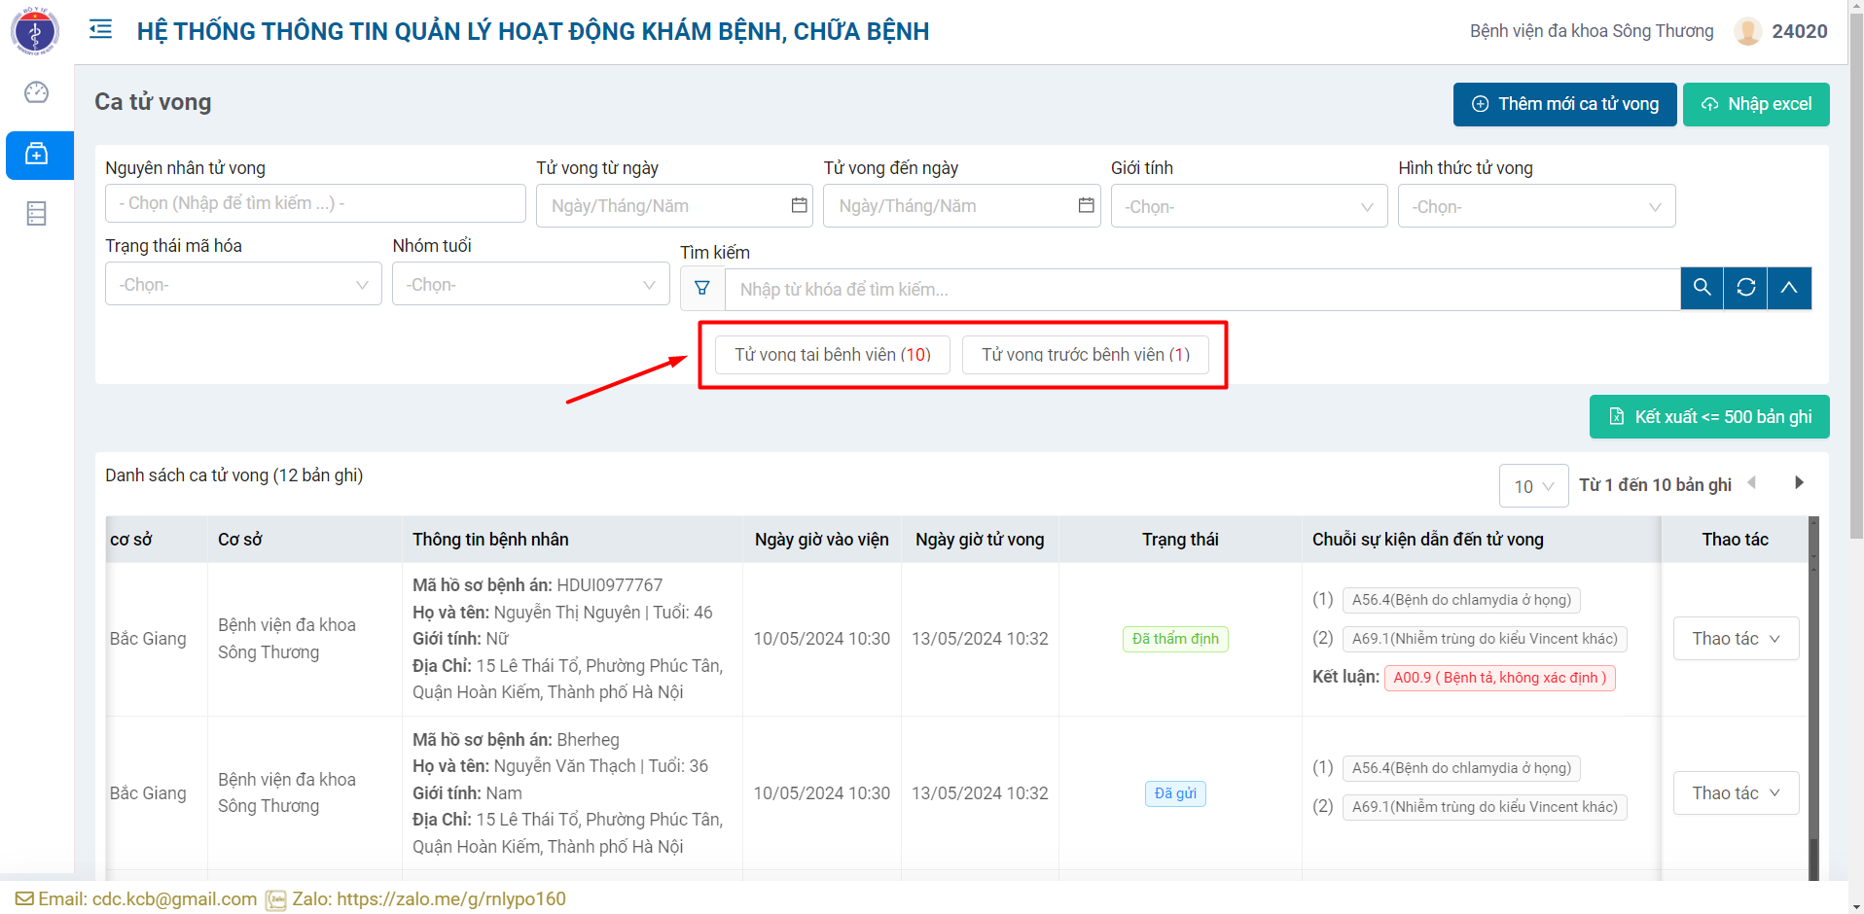

Thêm mới ca tử vong
Để thêm mới thông tin ca tử vong, người dùng thực hiện theo các bước sau:
- Bước 1: Tại thanh menu bên trái, nhấn vào mục Quản lý ca tử vong và chọn Ca tử vong
- Bước 2: Tại màn hình [Quản lý Ca tử vong], nhấn vào nút Thêm mới ca tử vong
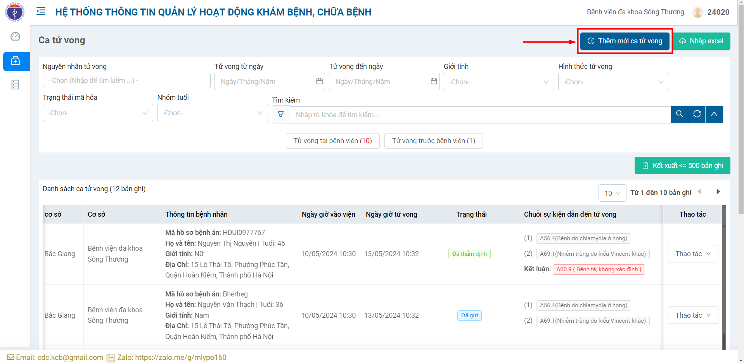
- Bước 3: Tại màn hình thêm mới thông tin tử vong, thực hiện chọn/nhập liệu thông tin hợp lệ vào các trường ở từng phần:
Lưu ý: Bắt buộc phải nhập các trường có dấu * thì hệ thống mới cho lưu
  - Phần [Thông tin hành chính (Giấy báo tử)]: Bao gồm các thông tin:
    - Thông tin người tử vong
Lưu ý: Nhập “Số giấy báo tử” để hệ thống kiểm tra xem thông tin đã tồn tại trong kho Giấy báo tử mà Phần mềm VSS đẩy sang hay chưa
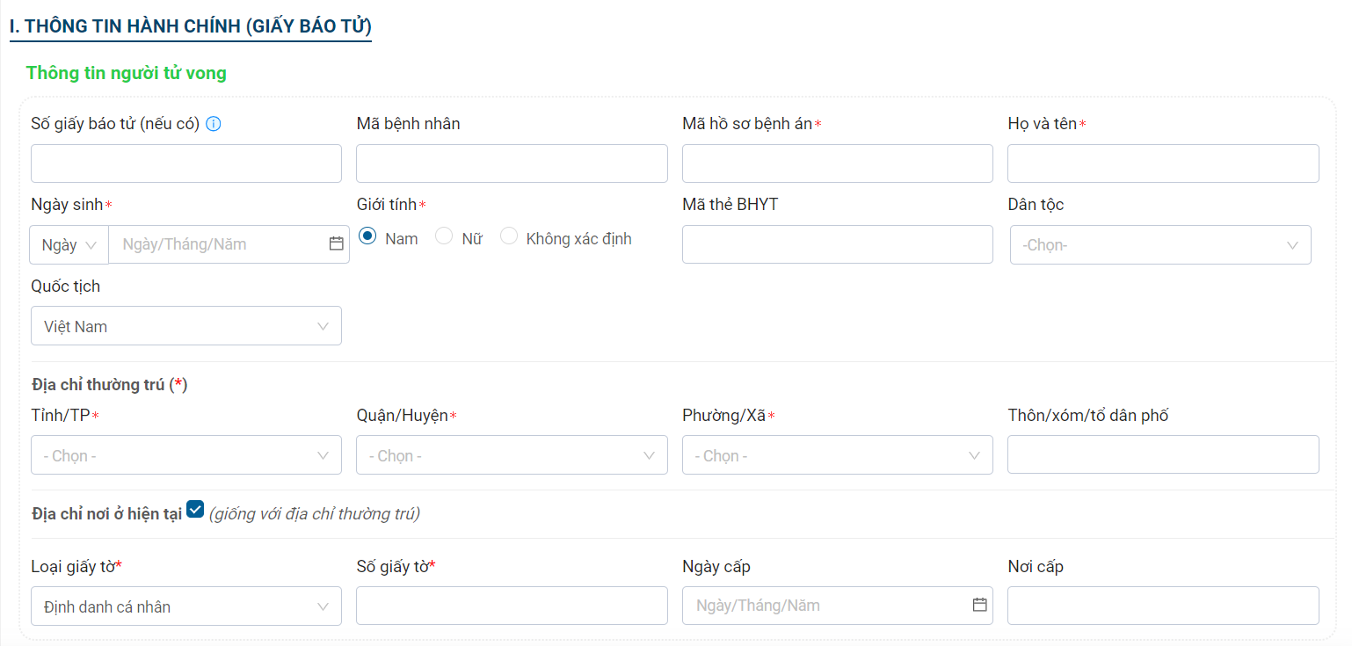
    - Thông tin tử vong
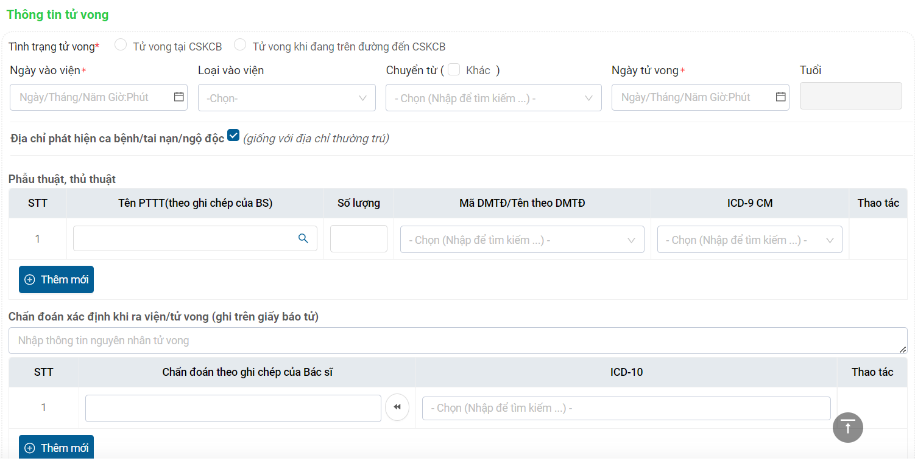
    - Thông tin liên quan
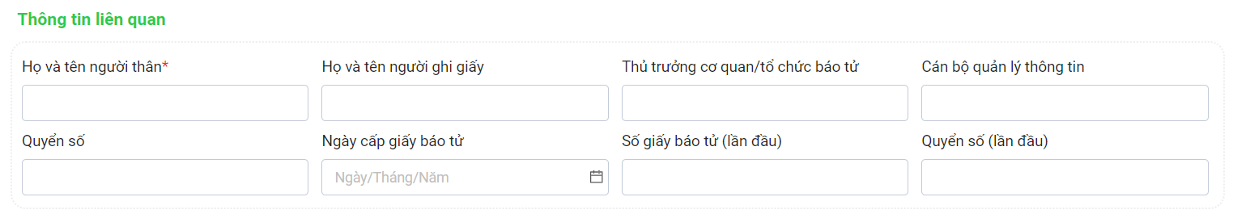
  - Phần [Chẩn đoán nguyên nhân tử vong]
Lưu ý: Giá trị được chọn của các trường nguyên nhân ICD -10 phụ thuộc vào độ tuổi và giới tính được nhập
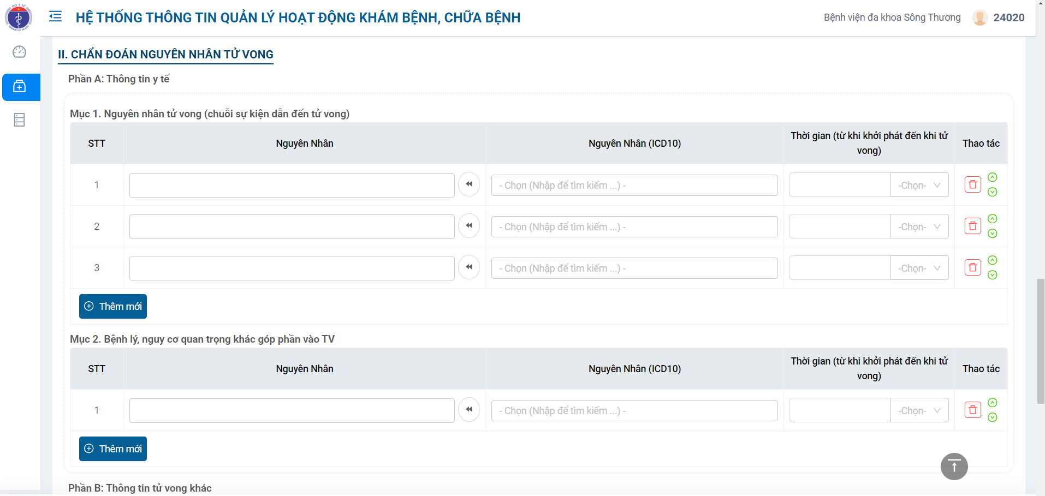
- Bước 4: Sau khi nhập/chọn thông tin hợp lệ vào các trường xong, tiến hành kích nút thao tác tương ứng:
  - Nút : Để lưu lại các thông tin đã nhập/chọn. Tại danh sách bản ghi có trạng thái = Chưa gửi
  - Nút : Để gửi thông tin ca tử vong lên Bộ Y tế để thẩm định. Lúc này tại danh sách bản ghi có trạng thái = Đã gửi
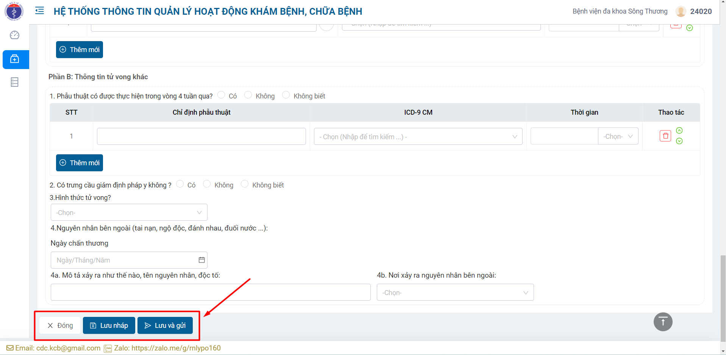
Lưu ý: Với mỗi trạng thái khác nhau, người dùng được quyền thao tác vào các chức năng tương ứng sau:
- Trạng thái = Chưa gửi: Được thao tác vào các chức năng sau:
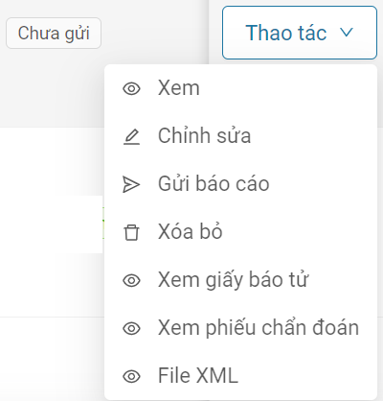
- Trạng thái = Đã gửi: Được thao tác vào các chức năng sau:
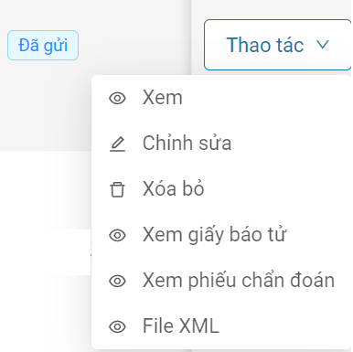
- Trạng thái = Đã thẩm định: Được thao tác vào các chức năng sau:
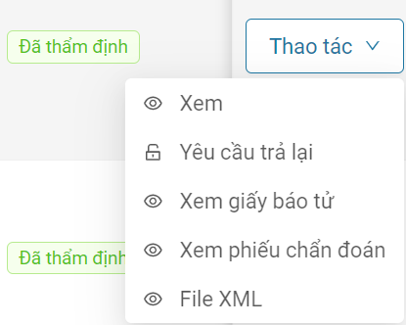
- Trạng thái = Yêu cầu chỉnh sửa bổ sung: Được thao tác vào các chức năng sau:
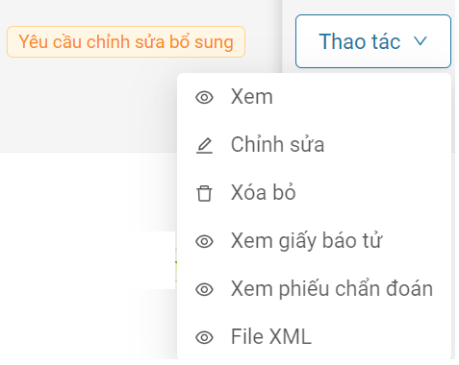
- Trạng thái = Yêu cầu trả lại: Được thao tác vào các chức năng sau:
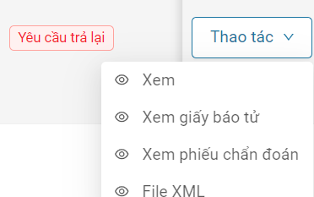

Xuất excel danh sách ca tử vong
Để xuất danh sách ca tử vong ra file excel, người dùng thực hiện theo các bước sau:
- Bước 1: Tại thanh menu bên trái, nhấn vào mục Quản lý ca tử vong và chọn Ca tử vong
- Bước 2: Lọc danh sách ca tử vong cần kết xuất ra file excel
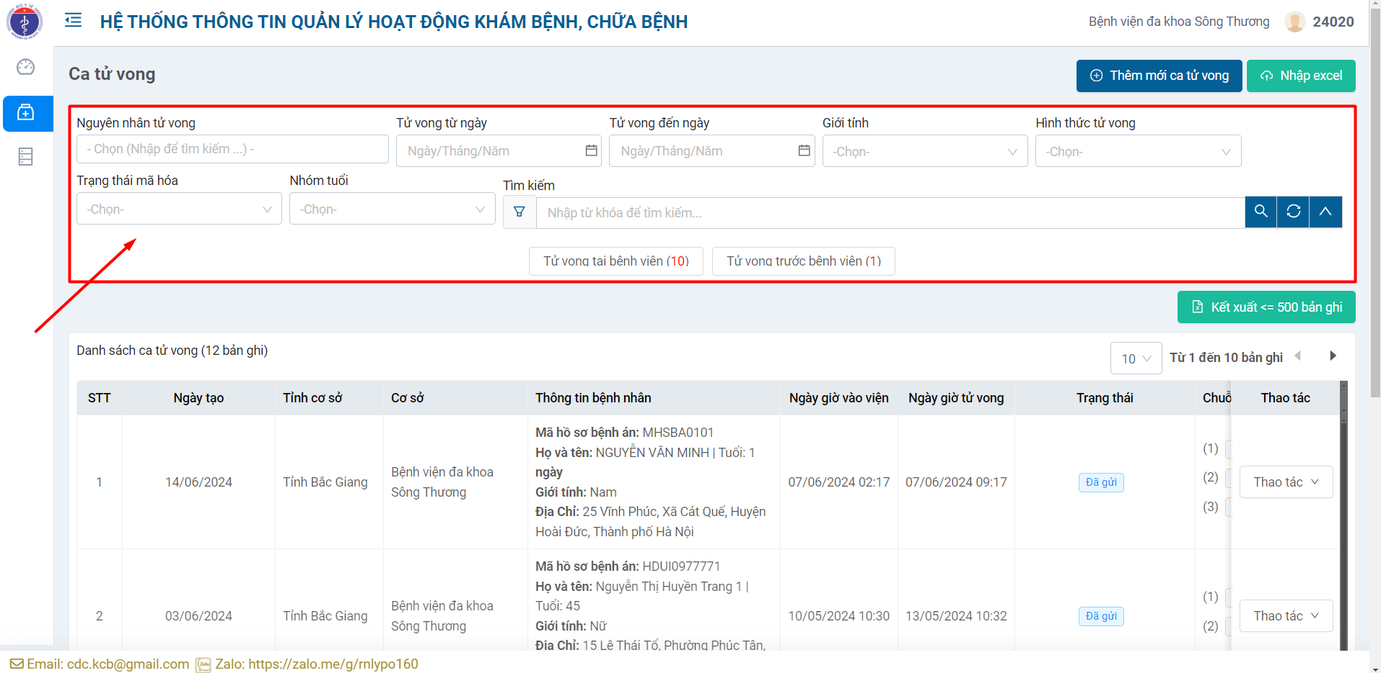
- Bước 3: Nhấn nút 
Lưu ý:
  - Hệ thống kết xuất dữ liệu ra file excel dựa trên kết quả ca tử vong hiển thị trên Danh sách ca tử vong
  - Hệ thống chỉ có thể xuất excel tối đa 500 bản ghi một lần
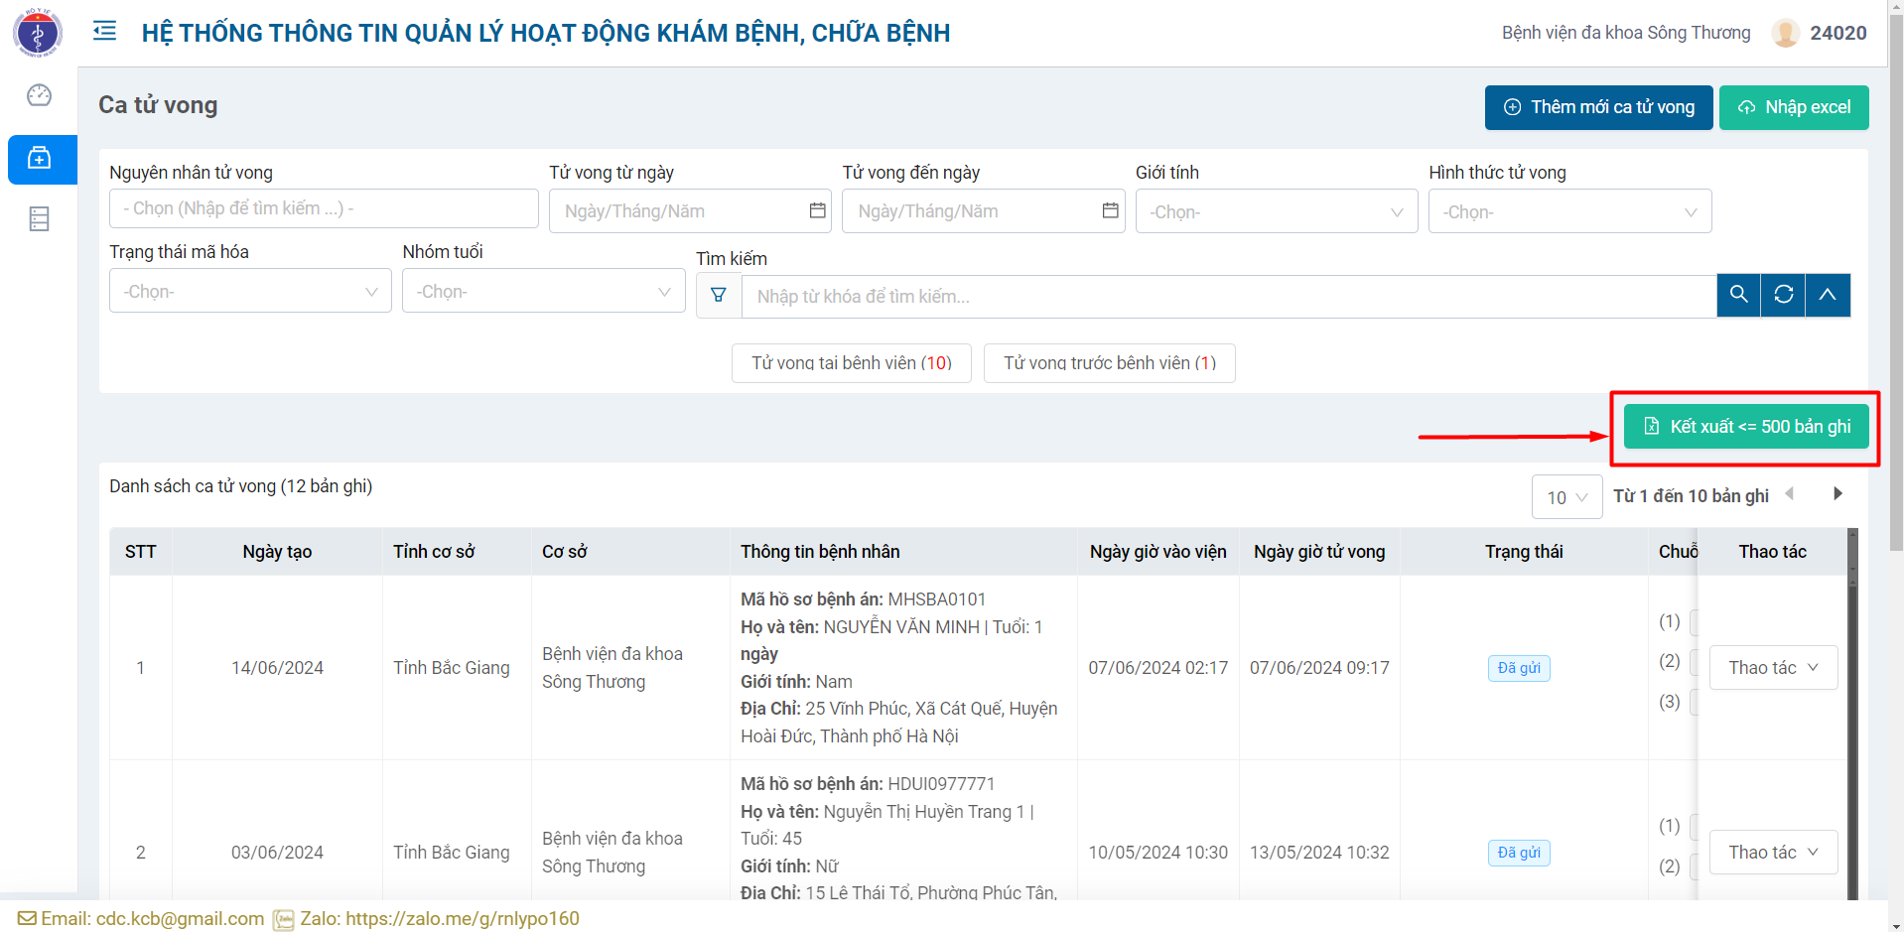

Nhập thông tin ca tử vong từ tệp excel
Để nhập thông tin ca tử vong vào hệ thống từ tệp file excel, người dùng thực hiện theo các bước sau:
- Bước 1 Tại thanh menu bên trái, nhấn vào mục Quản lý ca tử vong và chọn Ca tử vong
- Bước 2: Kích nút ‘Nhập excel’
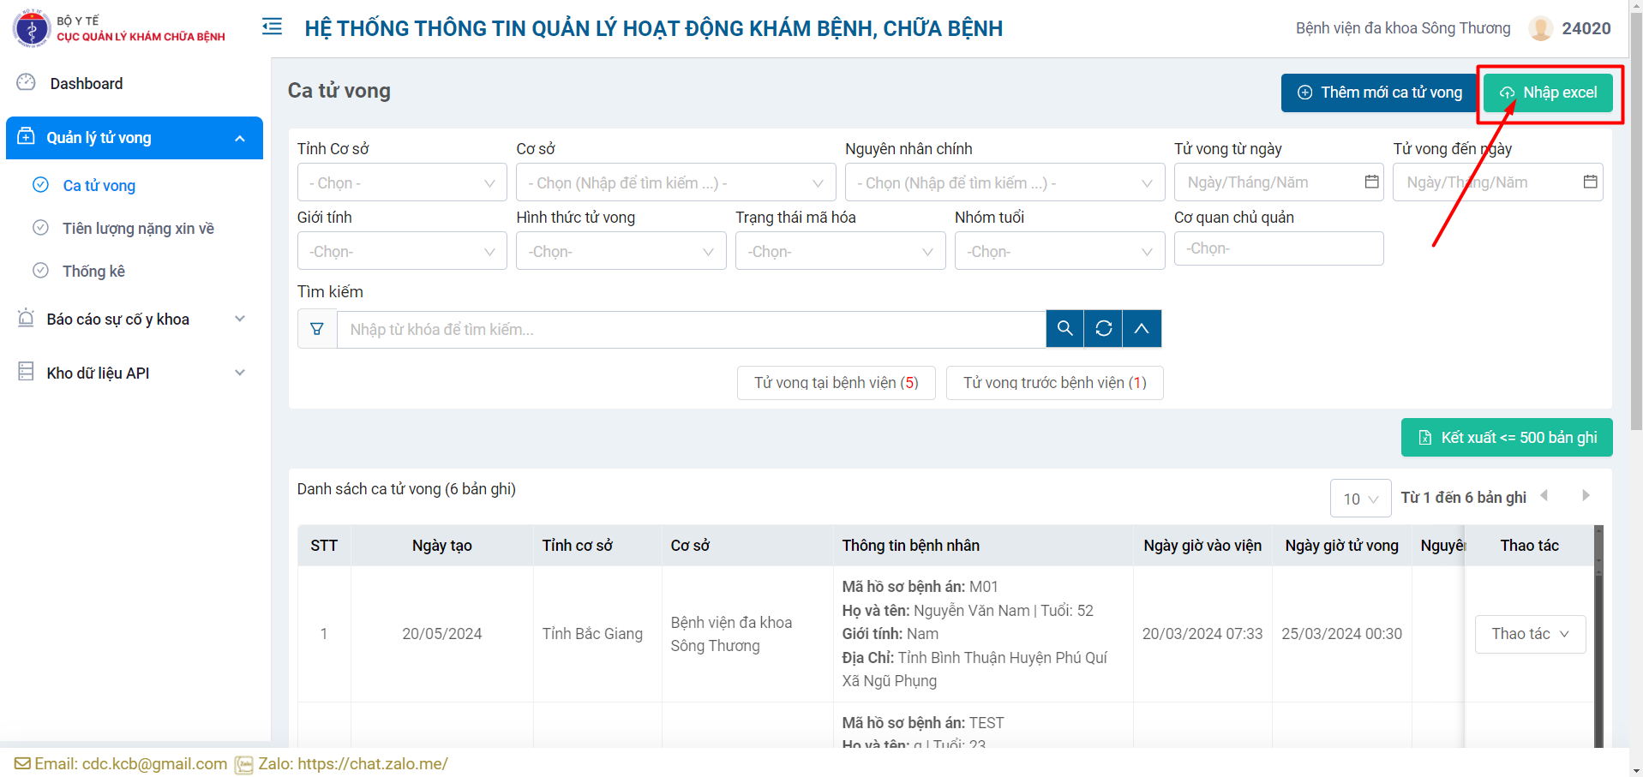
- Bước 3: Tại màn hình thêm mới thông tin ca tử vong từ file excel, người dùng thực hiện 
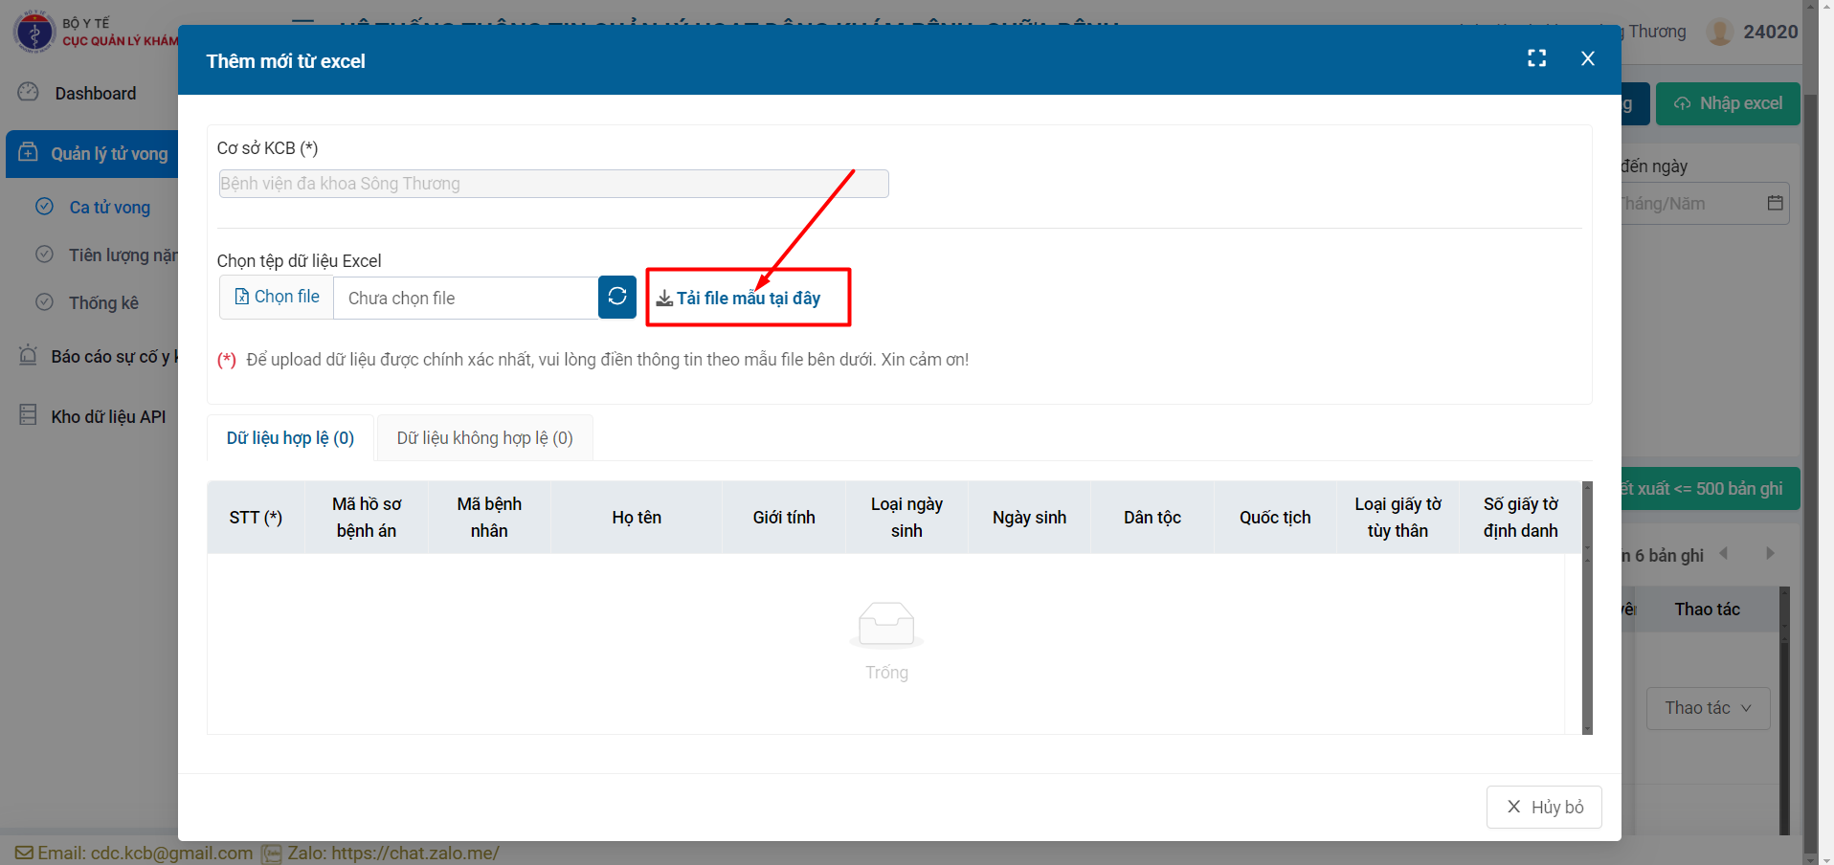
- Bước 4: Điền thông tin ca tử vong vào file mẫu
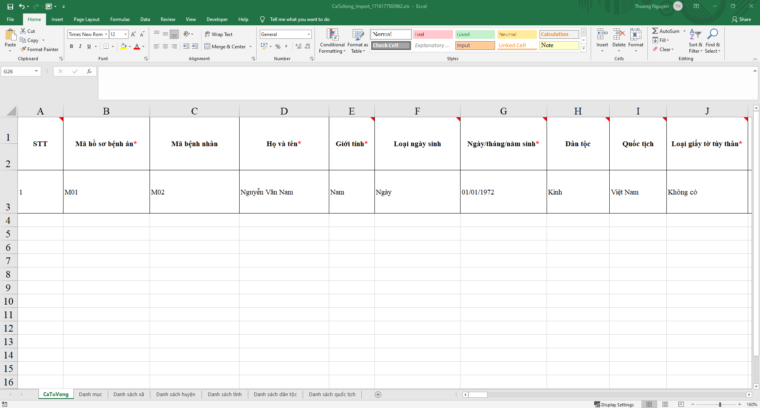
Lưu ý: Người dùng có thể xem hướng dẫn các giá trị được điền ở những thẻ bên cạnh
- Bước 5: Tải file đã được nhập lên hệ thống. Hệ thống hiển thị các bản ghi hợp lệ ở thẻ “Dữ liệu hợp lệ” và các bản ghi không hợp lệ ở thẻ “Dữ liệu không hợp lệ”
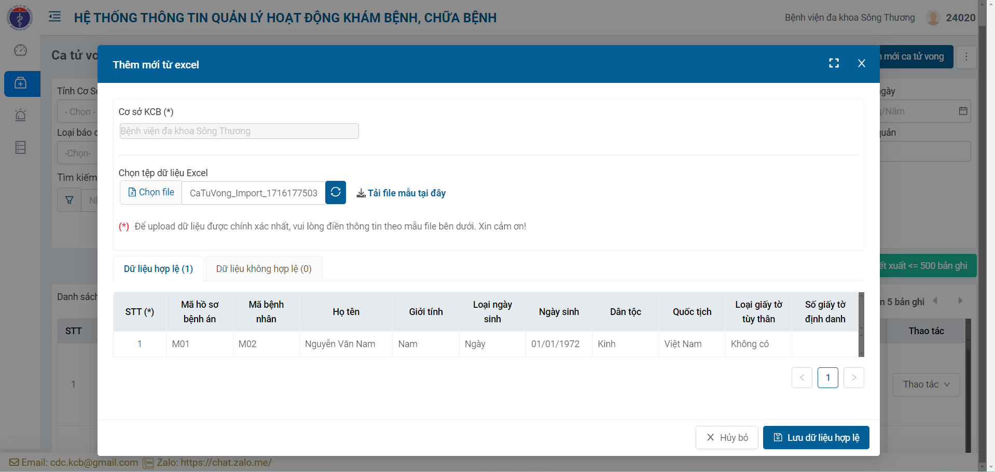
- Bước 6: Kích nút để lưu dữ liệu import hợp lệ
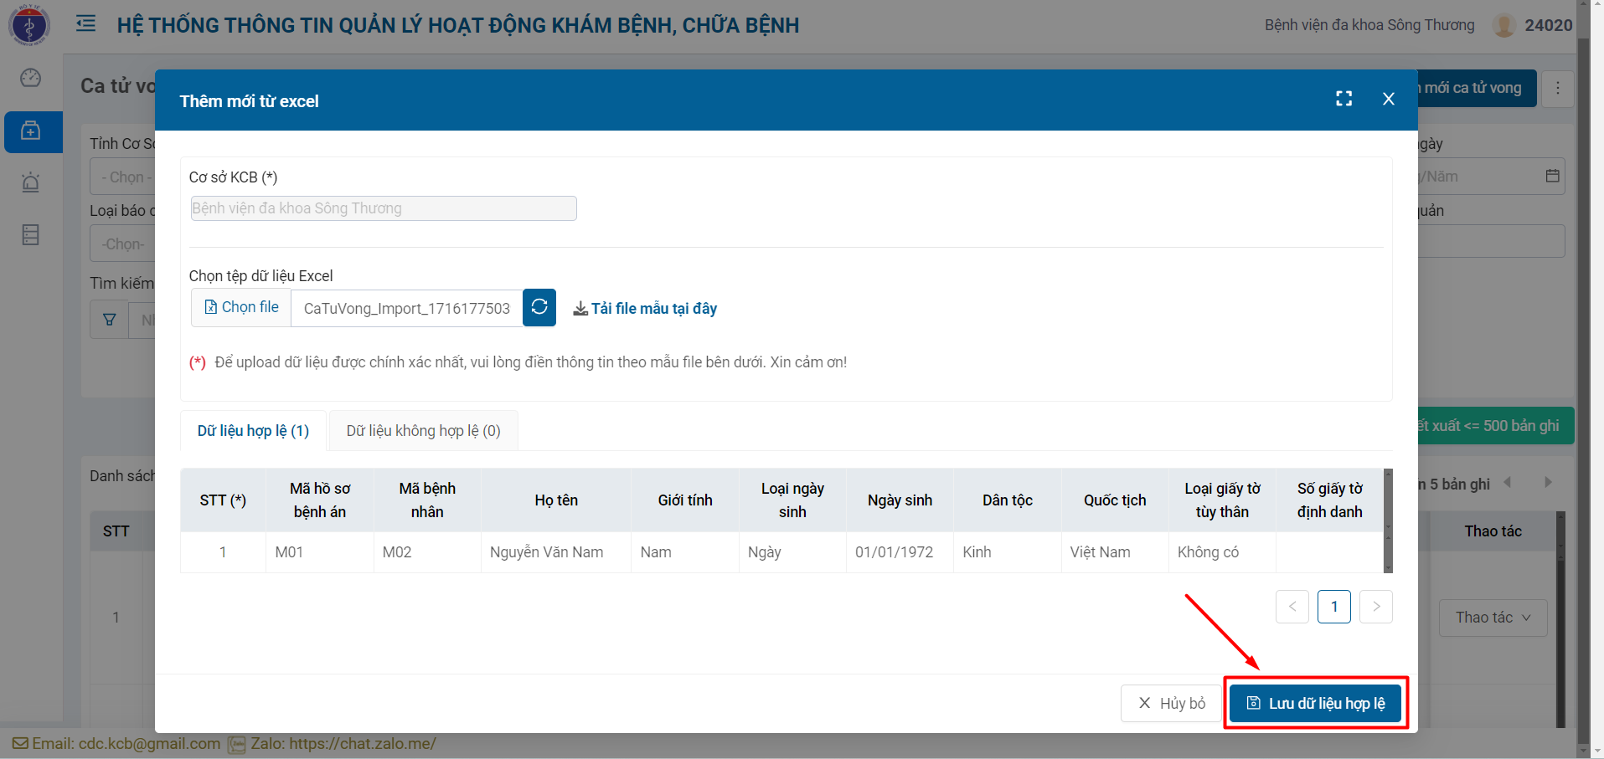

Chỉnh sửa ca tử vong
Để chỉnh sửa thông tin ca tử vong, người dùng thực hiện theo các bước sau:
- Bước 1: Tại danh sách, chọn bản ghi ca tử vong cần sửa. Nhấn vào nút “Thao tác” và chọn “Chỉnh sửa”
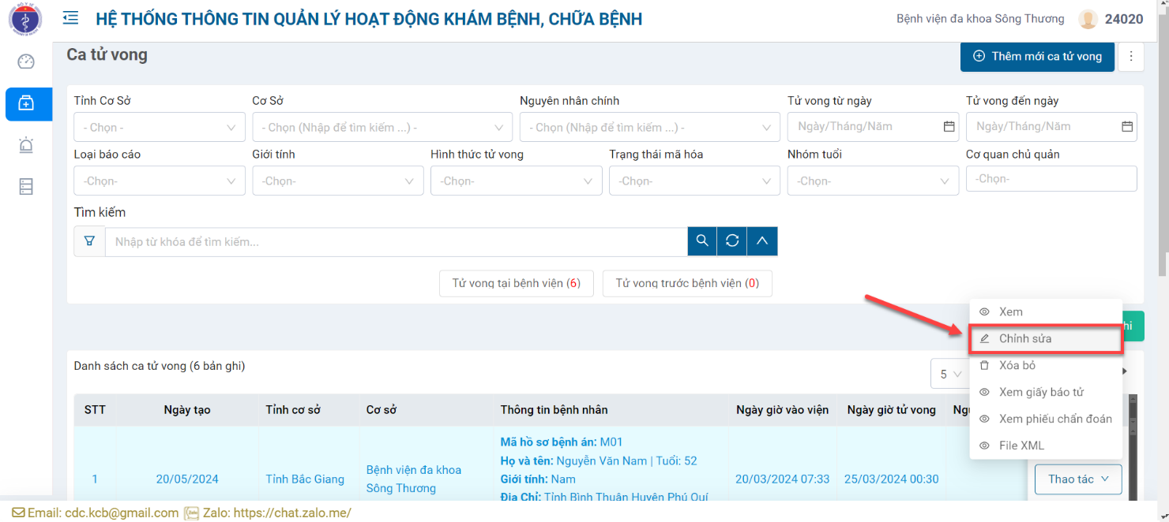
- Bước 2: Thực hiện chỉnh sửa thông tin và nhấn nút “Lưu và gửi” để gửi thông tin ca tử vong lên Bộ Y tế thẩm định
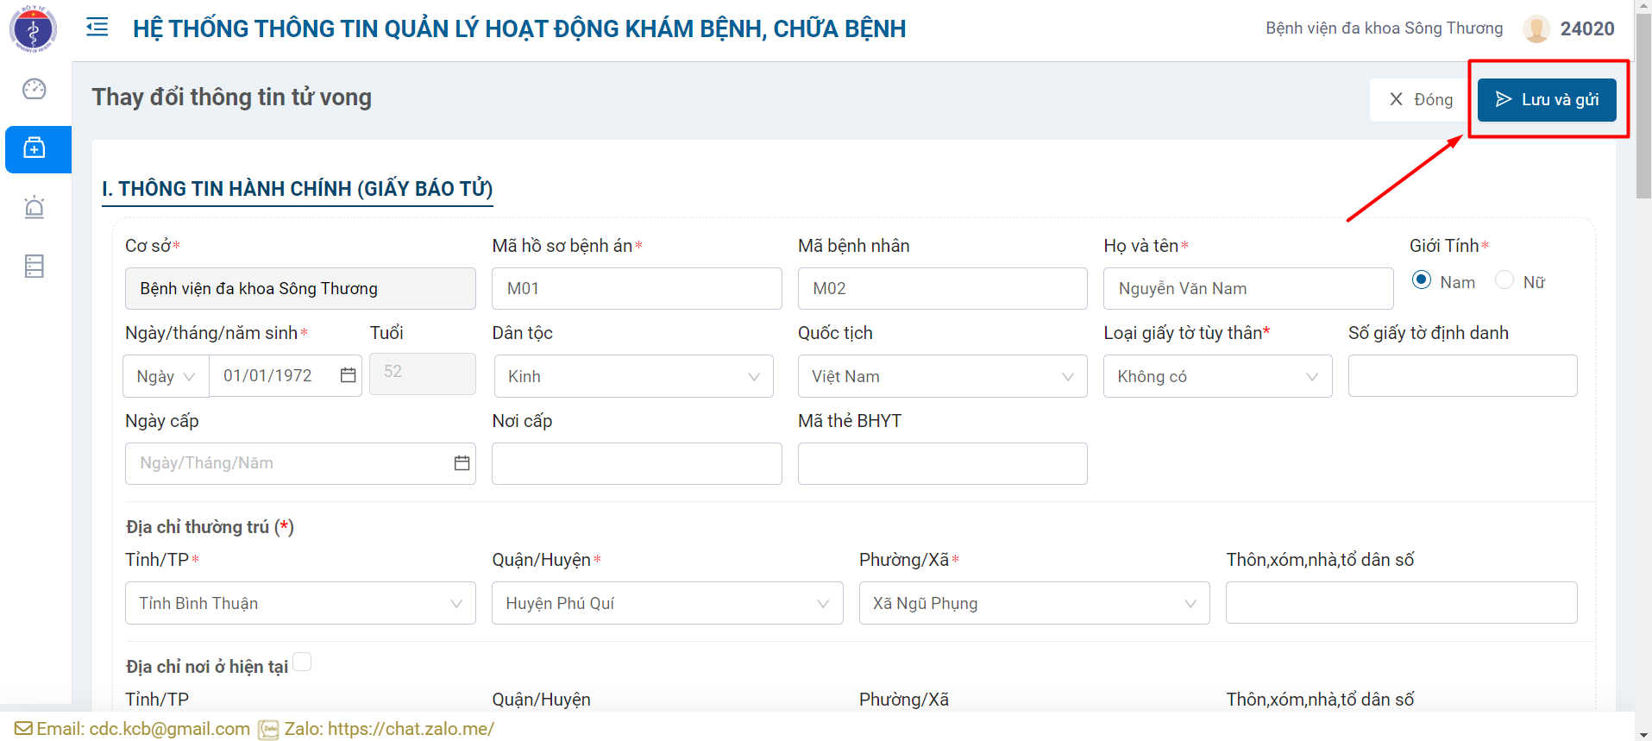

Xóa ca tử vong
Điều kiện để xóa ca tử vong: Trạng thái ca tử vong = Chưa gửi
Để xóa thông tin ca tử vong, người dùng thực hiện theo các bước sau:
- Bước 1: Tìm kiếm ca tử vong cần xóa
- Bước 2: Kích nút “Thao tác” và chọn Xóa bỏ
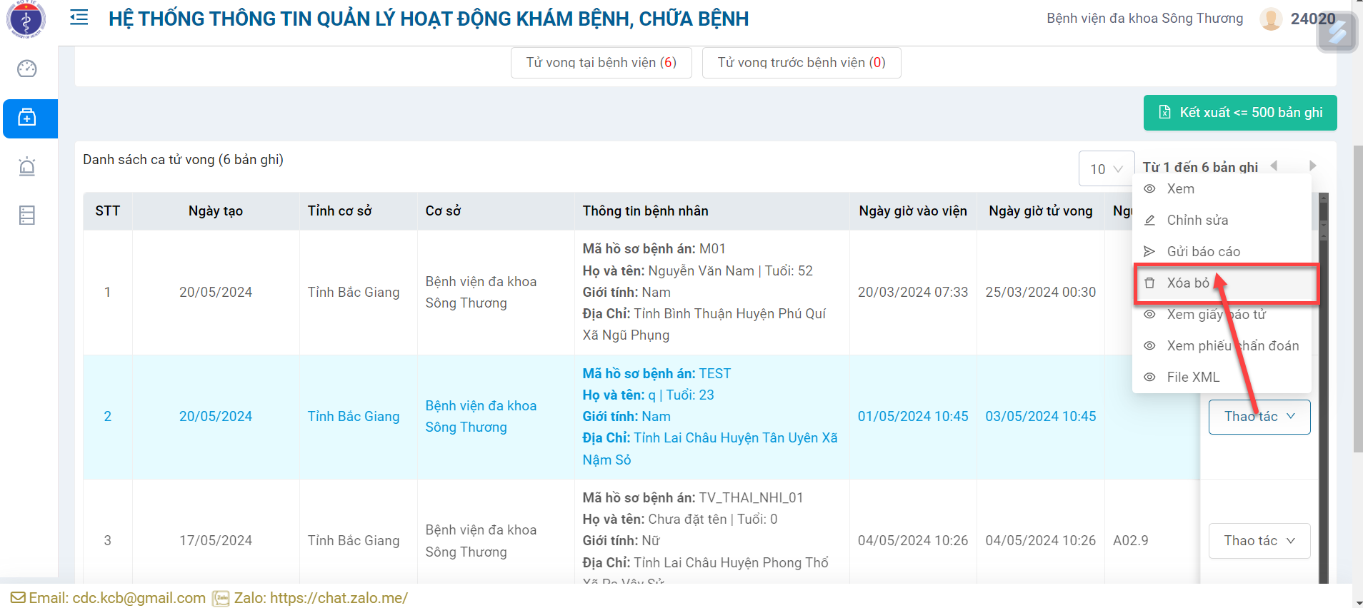
- Bước 3: Tại màn hình xác nhận xóa ca tử vong, kích nút Xóa
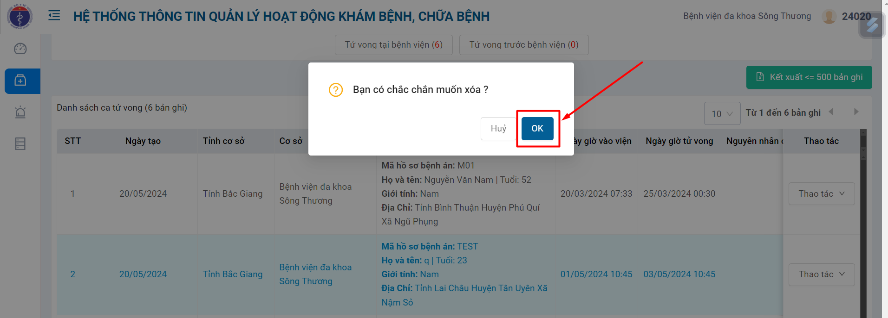

Yêu cầu trả lại
Trong trường hợp dữ liệu đã gửi thông tin ca tử vong lên Bộ Y tế và Bộ Y tế đã thẩm định/xét duyệt xong, nhưng cán bộ tại CSYT muốn chỉnh sửa lại thông tin thì thực hiện chức năng “Yêu cầu trả lại”
Để thực hiện được chức năng này, cán bộ cần thao tác các bước:
- Bước 1: Tìm kiếm ca tử vong cần Bộ Y tế trả lại
- Bước 2: Kích nút “Thao tác” và chọn Xóa bỏ
- Bước 3: Tại màn hình xác nhận xóa ca tử vong, kích nút Xóa

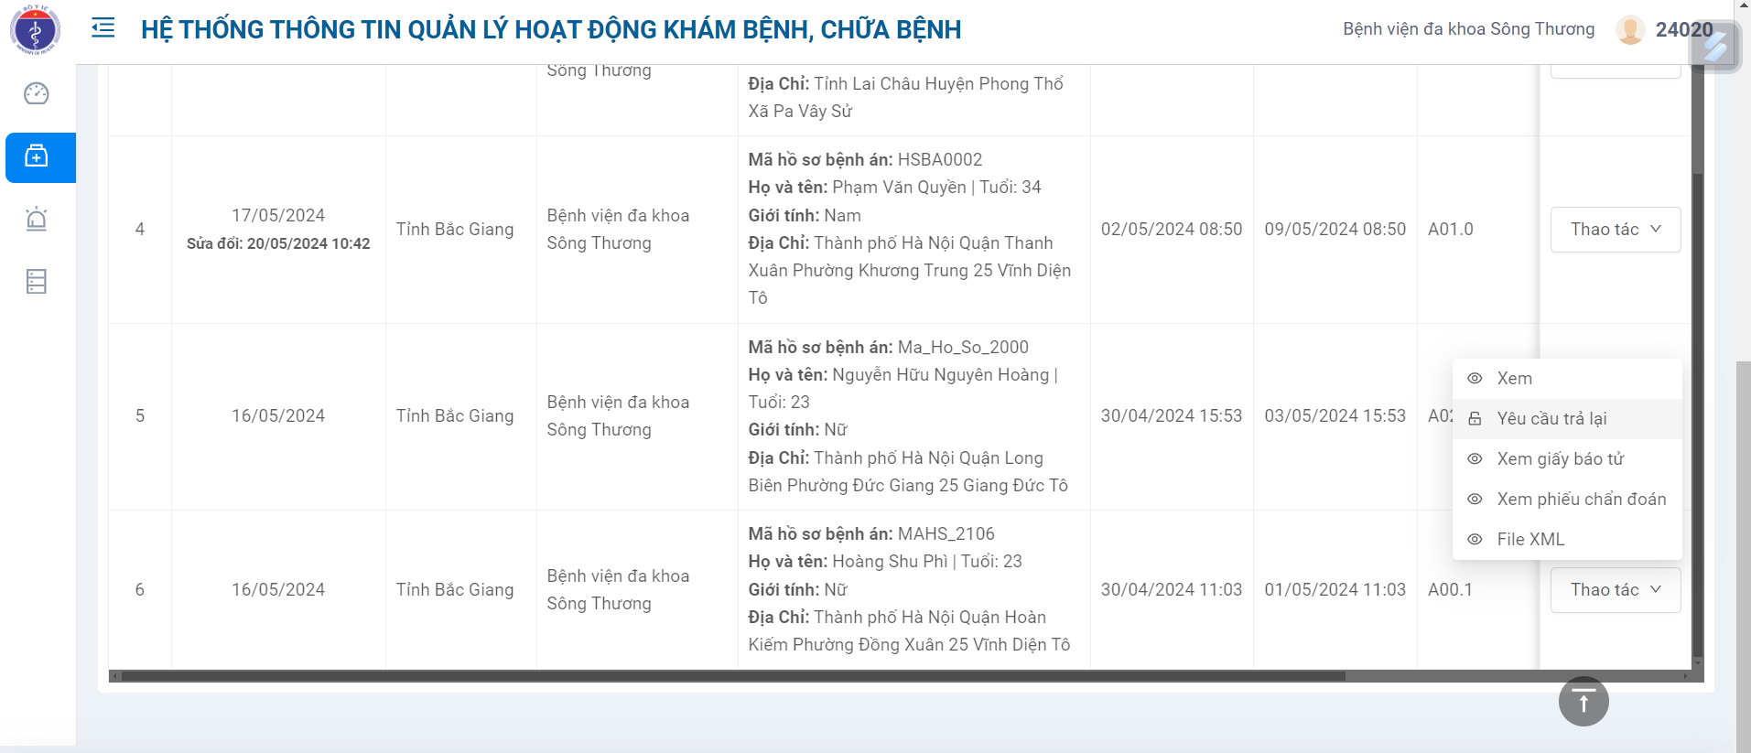

Xem giấy báo tử
Để xem giấy báo tử của ca tử vong, người dùng thực hiện theo các bước sau:
- Bước 1: Tại danh sách, chọn bản ghi ca tử vong cần xem giấy báo tử. Nhấn vào nút “Thao tác” và chọn “Xem giấy báo tử”
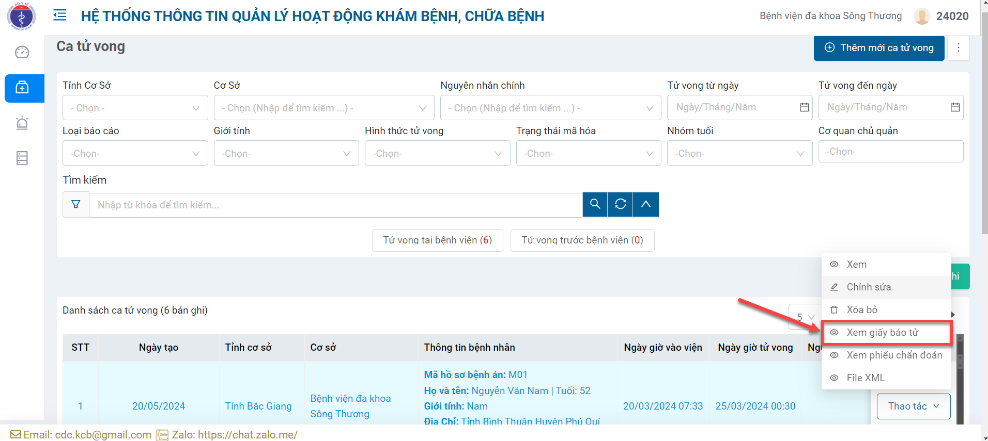
- Bước 2: Tại màn hình xem giấy báo tử, người dùng được thao tác vào các chức năng:
  - Tải file định dạng .pdf
  - In
  - Phóng to; Thu nhỏ
  - Xoay biểu mẫu
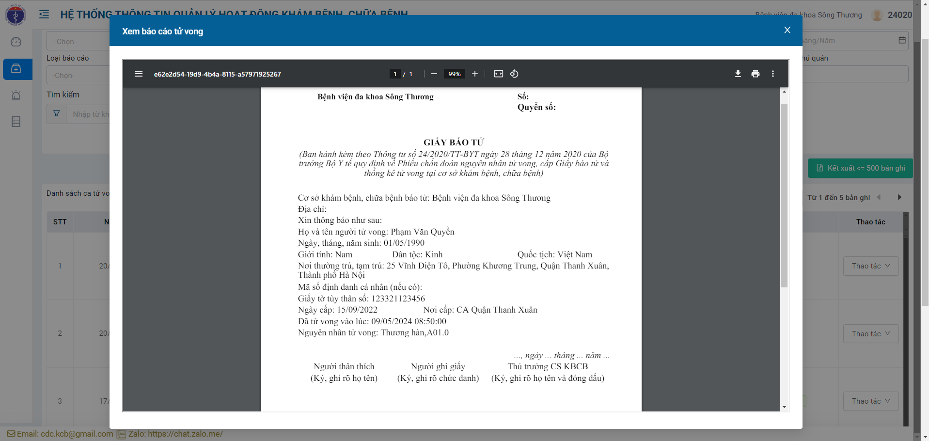

Xem phiếu chẩn đoán
Để xem phiếu chẩn đoán tử vong, người dùng thực hiện theo các bước sau:
- Bước 1: Tại danh sách, chọn bản ghi ca tử vong cần xem phiếu chẩn đoán. Nhấn vào nút “Thao tác” và chọn “Xem phiếu chẩn đoán”
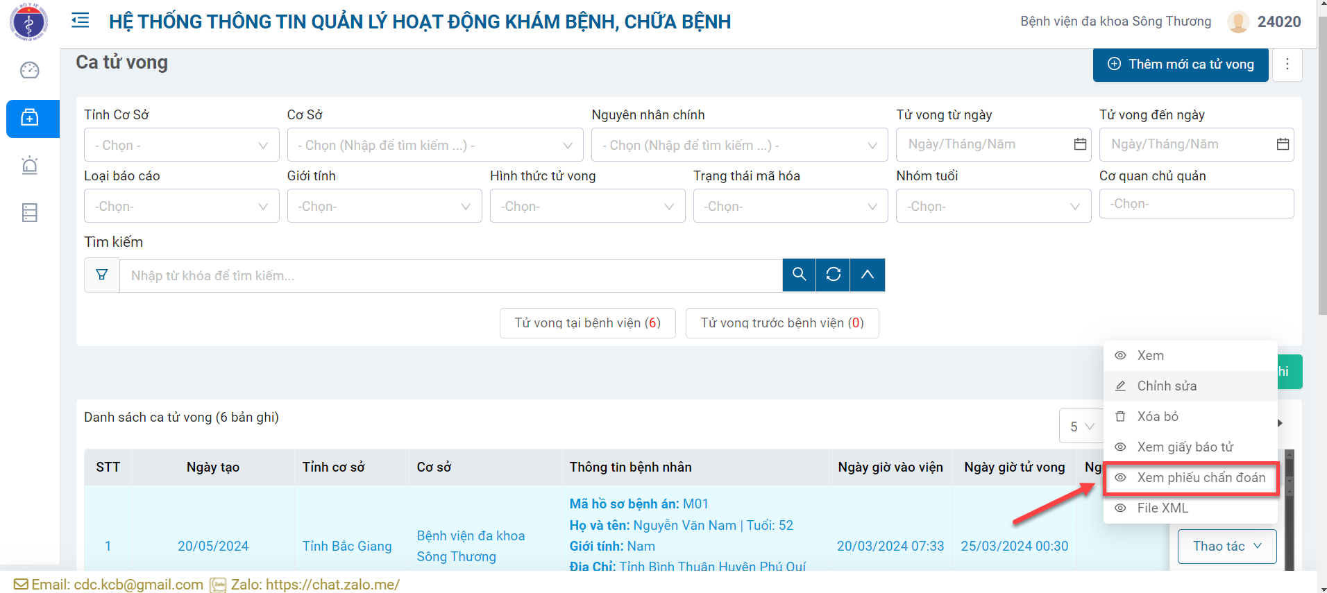
- Bước 2: Tại màn hình xem phiếu chẩn đoán, người dùng được thao tác vào các chức năng:
  - Tải file định dạng .pdf
  - In
  - Phóng to; Thu nhỏ
  - Xoay biểu mẫu
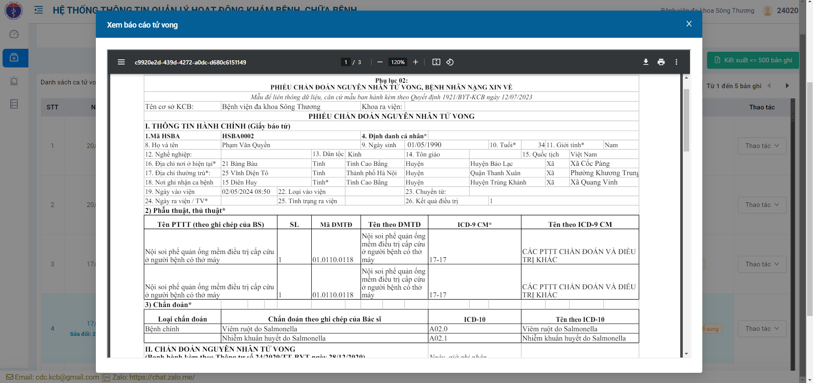

Xem thông tin tử vong dưới định dạng XML
Để xem định dạng XML của bản ghi, người dùng thực hiện theo các bước sau:
- Bước 1: Tại danh sách, chọn bản ghi ca tử vong cần xem thông tin dưới định dạng file XML. Nhấn vào nút “Thao tác” và chọn “File XML”
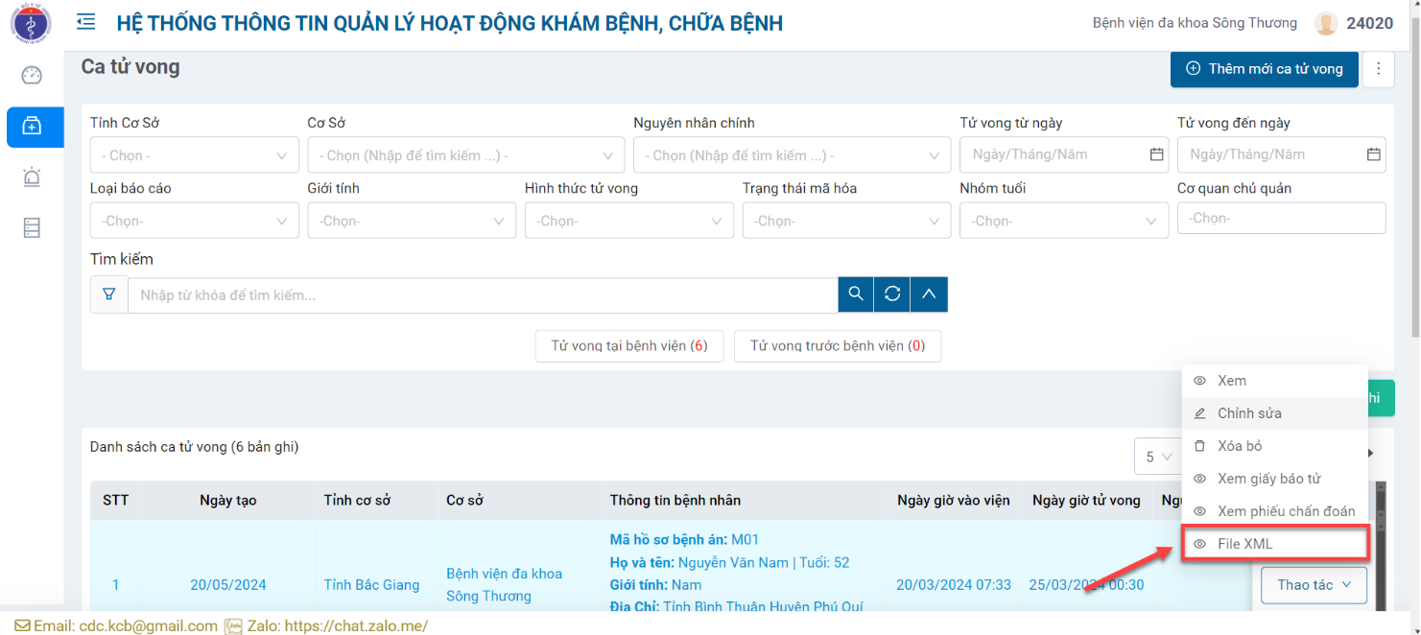
- Bước 2: Người dùng có thể sao chép định dạng XML của bản ghi ca tử vong trên cửa sổ File XML
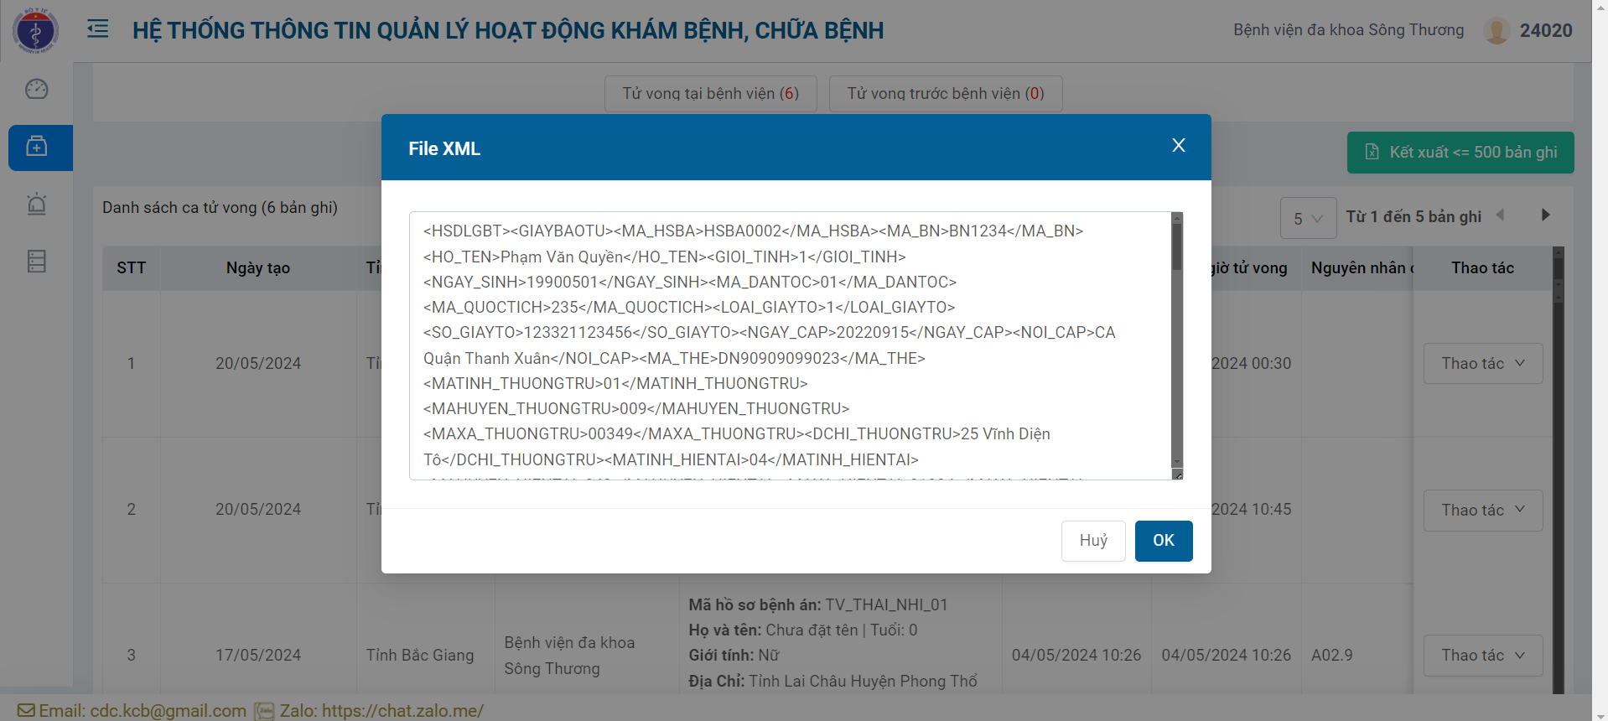

Tiên lượng nặng xin về

Tìm kiếm ca tiên lượng nặng xin về
Để tìm kiếm thông tin tiên lượng nặng xin về, người dùng thực hiện theo các bước sau:
- Bước 1: Tại thanh menu bên trái, nhấn vào mục Quản lý ca tử vong và chọn Tiên lượng nặng xin về
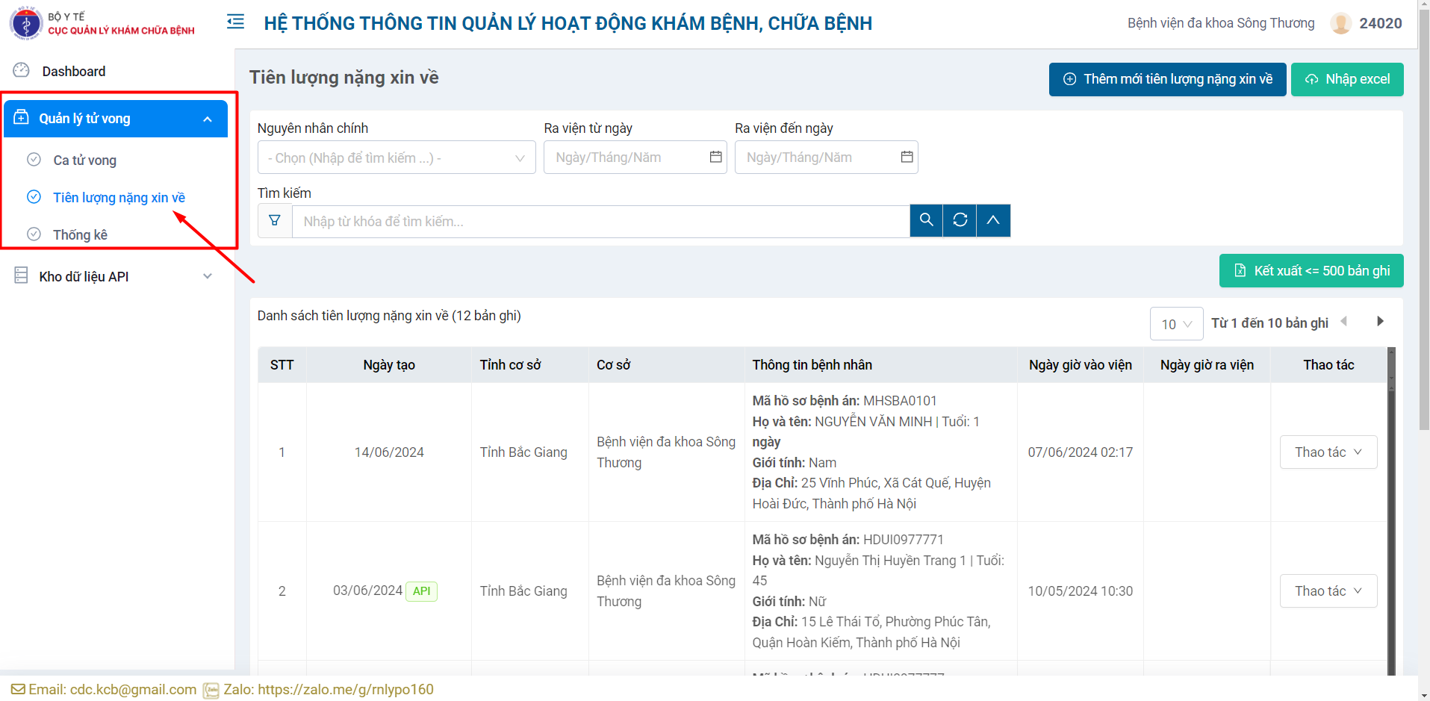
- Bước 2: Nhập tiêu chí tìm kiếm ca tiên lượng nặng xin về, bao gồm: Nguyên nhân chính; Ra viện từ ngày – đến ngày
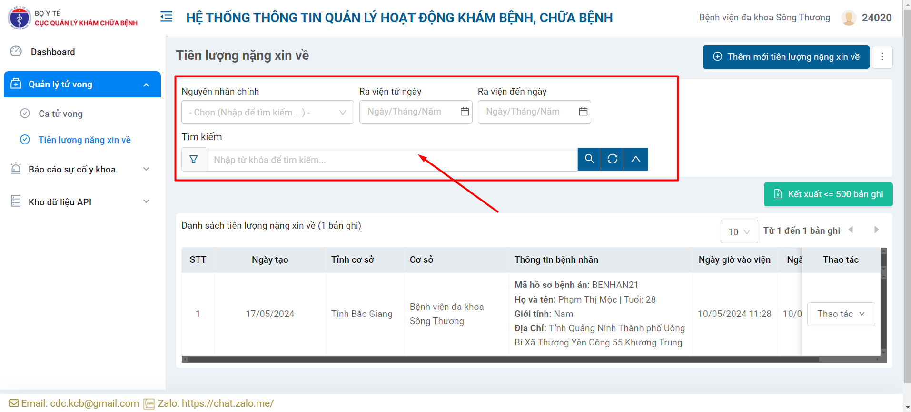
Hệ thống hiển thị kết quả tìm kiếm ra danh sách
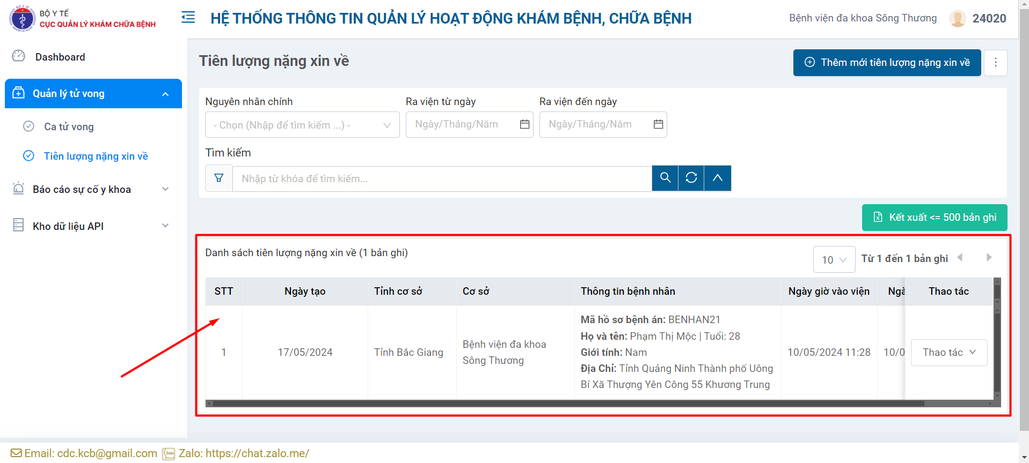

Thêm mới ca tiên lượng nặng xin về
Để thêm mới thông tin ca tiên lượng nặng xin về, người dùng thực hiện theo các bước sau:
- Bước 1: Tại thanh menu bên trái, nhấn vào mục Quản lý ca tử vong và chọn Tiên lượng nặng xin về
- Bước 2: Tại màn hình [Tiên lượng nặng xin về], nhấn vào nút 
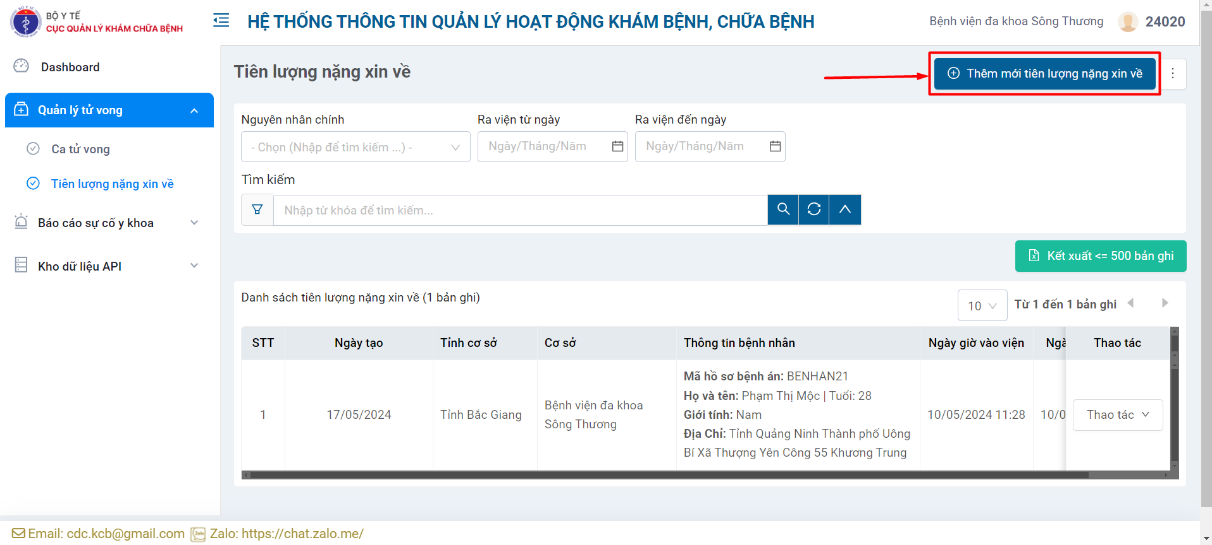
- Bước 3: Tại màn hình thêm mới thông tin ca tiên lượng nặng xin về, thực hiện chọn/nhập liệu thông tin hợp lệ vào các trường ở từng phần:
Lưu ý: Bắt buộc phải nhập các trường có dấu * thì hệ thống mới cho lưu
  - Phần [Thông tin hành chính (Tiên lượng nặng xin về)]:
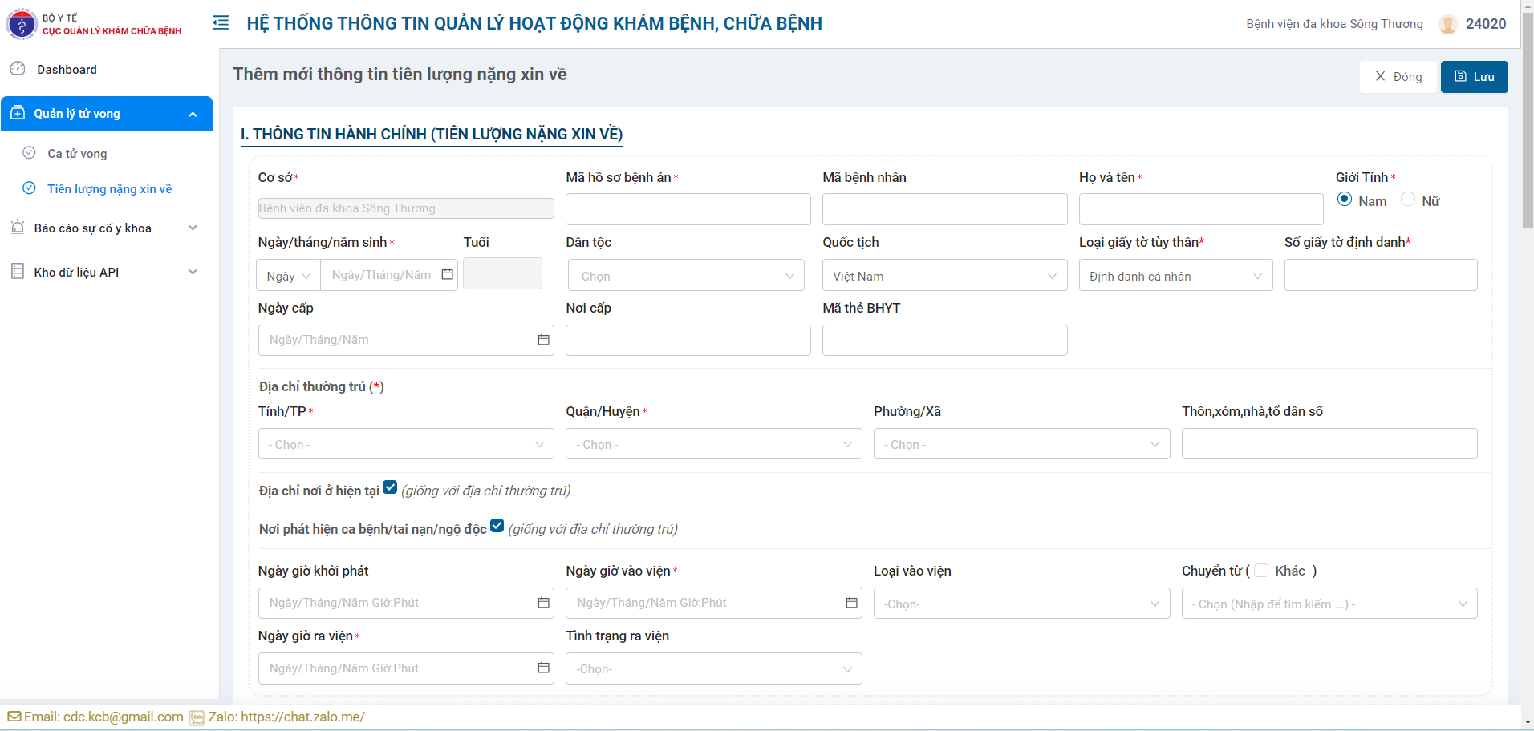
  - Phần [Chẩn đoán nguyên nhân tử vong (Ban hành kèm theo thông tư số 24/2020/TT-BYT ngày 28/12/2020]
Lưu ý: Giá trị được chọn của các trường nguyên nhân ICD -10 phụ thuộc vào độ tuổi và giới tính được nhập
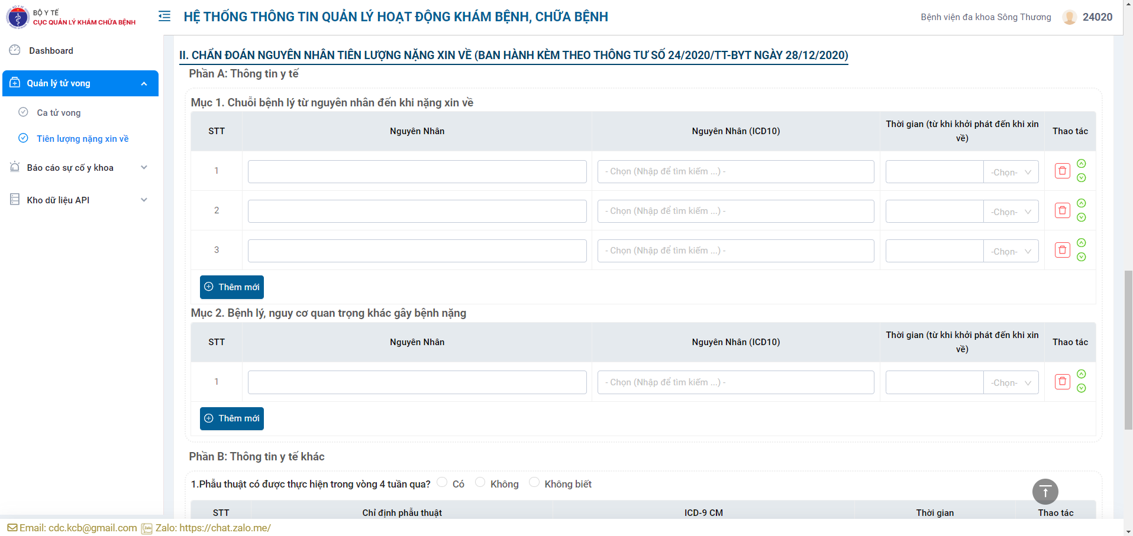
- Bước 4: Sau khi nhập/chọn thông tin hợp lệ vào các trường xong, tiến hành kích nút thao tác tương ứng:
  - Nút 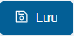: Để lưu lại các thông tin đã nhập/chọn
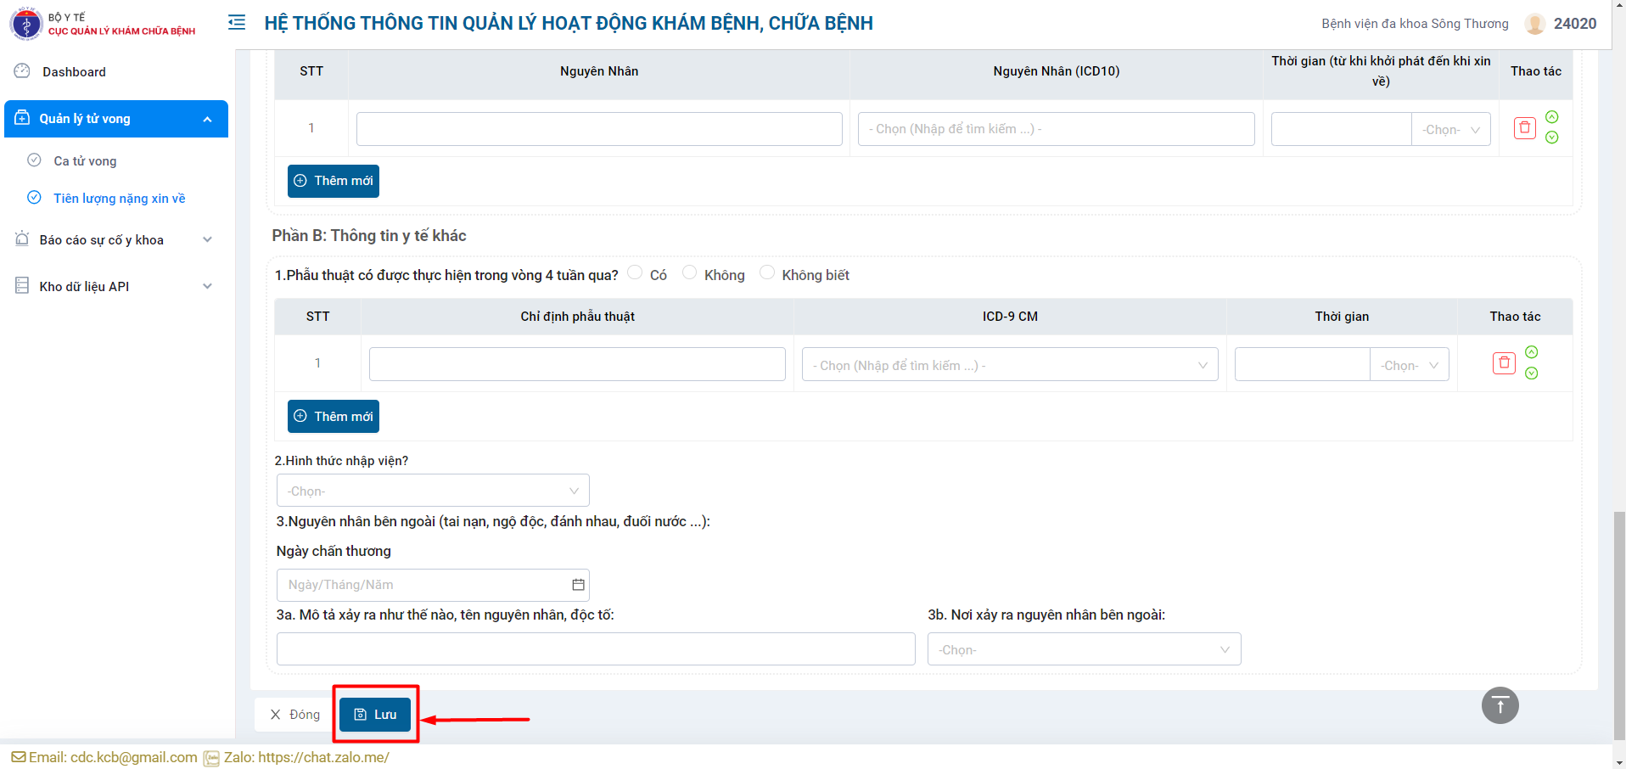

Xuất excel danh sách ca tiên lượng nặng xin về
Để xuất danh sách ca tiên lượng nặng xin về ra file excel, người dùng thực hiện theo các bước sau:
- Bước 1: Tại thanh menu bên trái, nhấn vào mục Quản lý ca tử vong và chọn Tiên lượng nặng xin về
- Bước 2: Lọc danh sách ca tiên lượng nặng xin về cần kết xuất ra file excel
- Bước 3: Nhấn nút
Lưu ý:
  - Hệ thống kết xuất dữ liệu ra file excel dựa trên kết quả ca tử vong hiển thị trên Danh sách ca tiên lượng nặng xin về
  - Hệ thống chỉ có thể xuất excel tối đa 500 bản ghi một lần
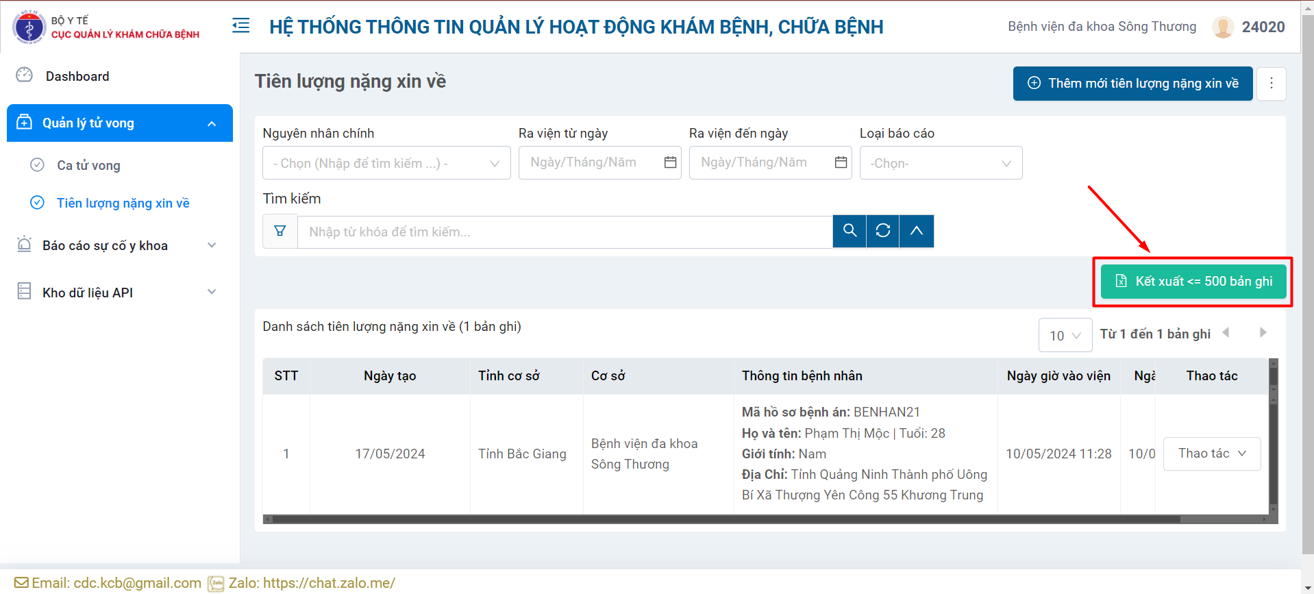

Nhập thông tin ca tiên lượng nặng xin về từ tệp excel
Để nhập thông tin ca tiên lượng nặng xin về vào hệ thống từ tệp file excel, người dùng thực hiện theo các bước sau:
- Bước 1: Tại thanh menu bên trái, nhấn vào mục Quản lý ca tử vong và chọn Tiên lượng nặng xin về
- Bước 2: Kích nút “Nhập excel”
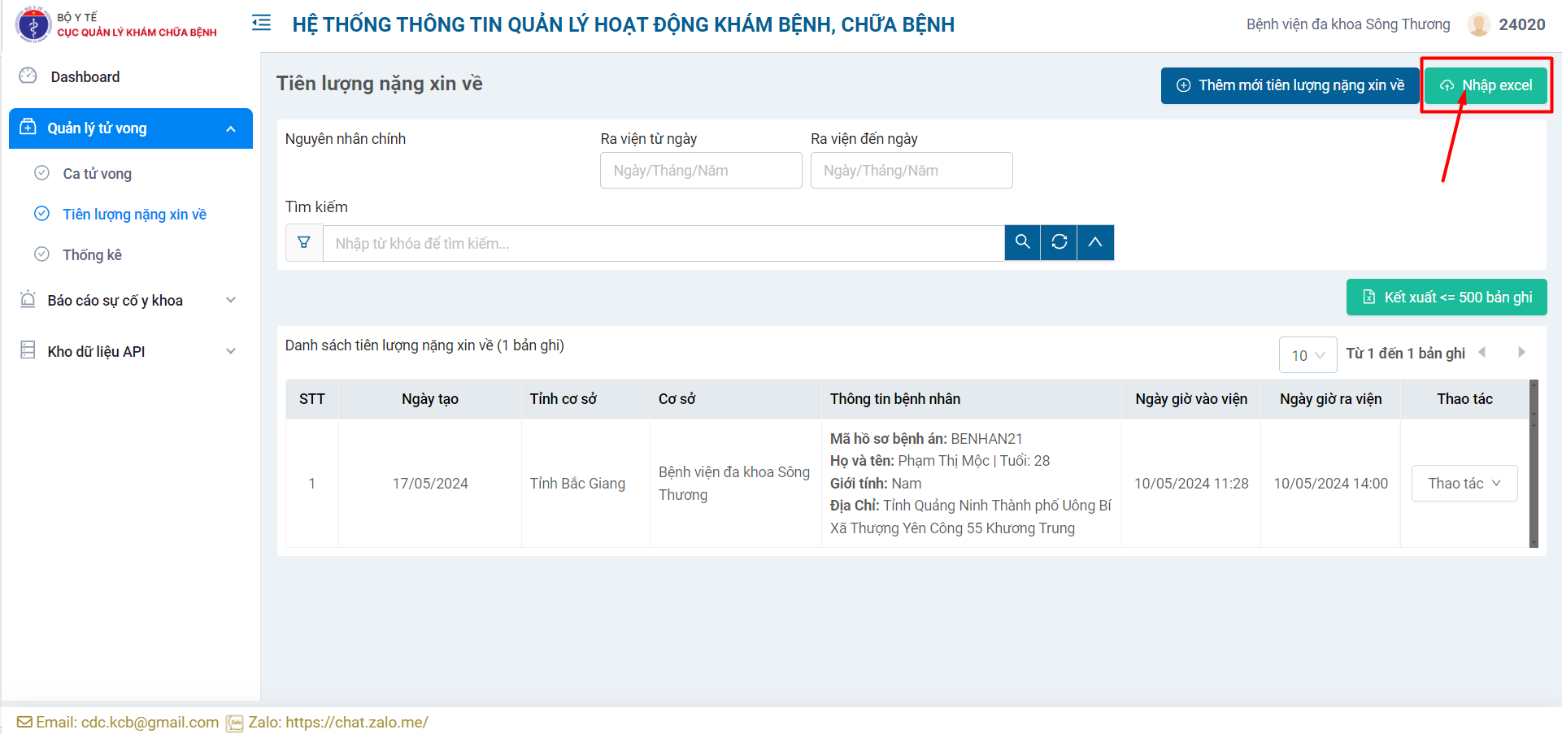
- Bước 3: Tại màn hình thêm mới thông tin ca tiên lượng nặng xin về từ file excel, người dùng thực hiện
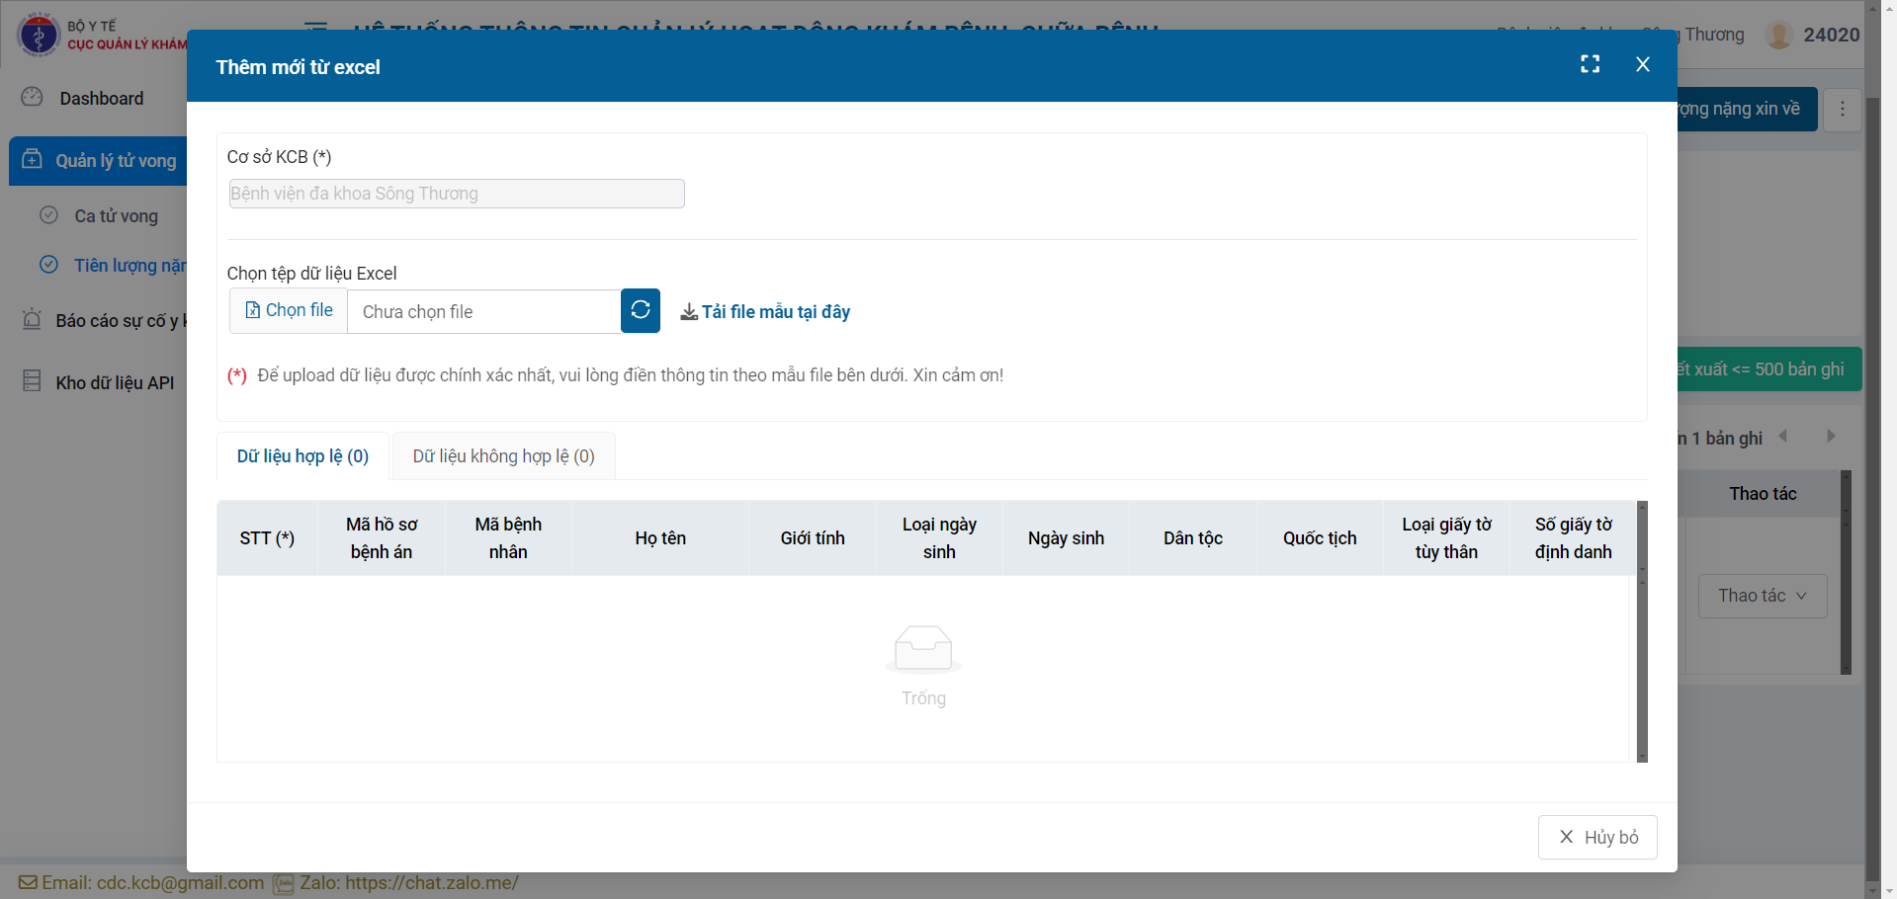
- Bước 4: Điền thông tin ca tiên lượng nặng xin về vào file mẫu
Lưu ý: Người dùng có thể xem hướng dẫn các giá trị được điền ở những thẻ bên cạnh
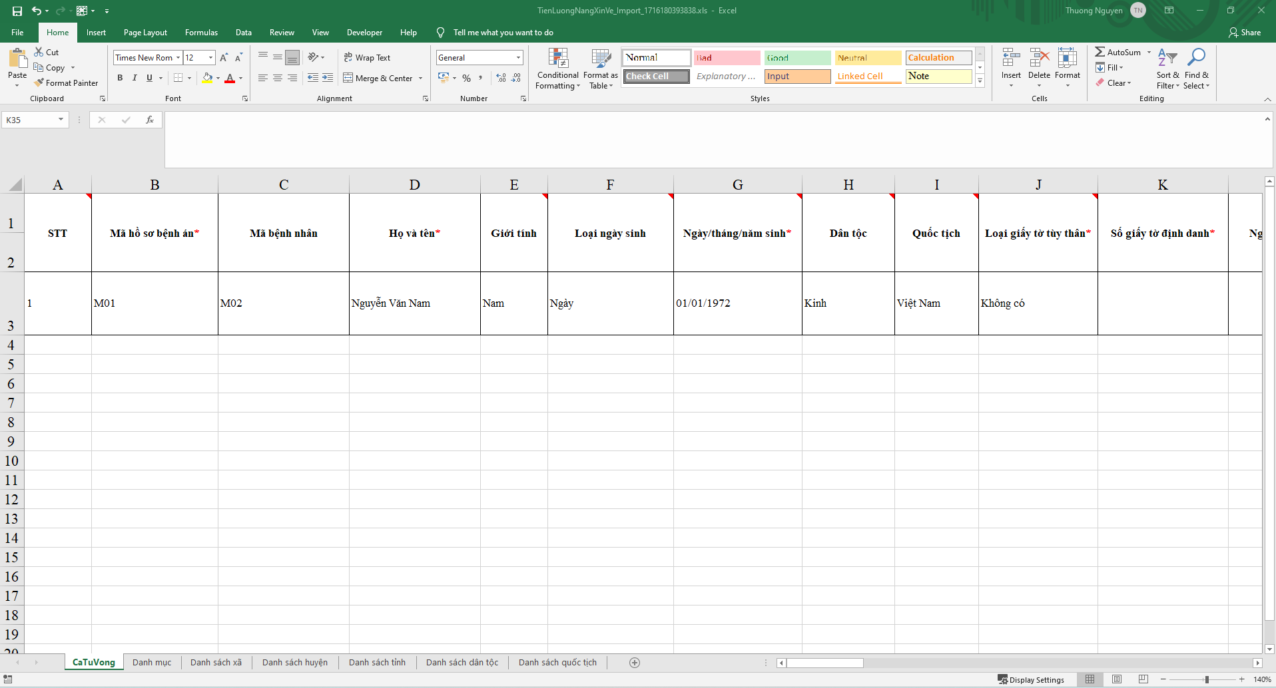
- Bước 5: Tải file đã được nhập lên hệ thống. Hệ thống hiển thị các bản ghi hợp lệ ở thẻ “Dữ liệu hợp lệ” và các bản ghi không hợp lệ ở thẻ “Dữ liệu không hợp lệ”
- Bước 6: Kích nút để lưu dữ liệu import hợp lệ

Chỉnh sửa ca tiên lượng nặng xin về
Để chỉnh sửa thông tin ca tiên lượng nặng xin về, người dùng thực hiện theo các bước sau:
- Bước 1: Tại danh sách, chọn bản ghi ca tiên lượng nặng xin về cần sửa. Nhấn vào nút “Thao tác” và chọn “Chỉnh sửa”
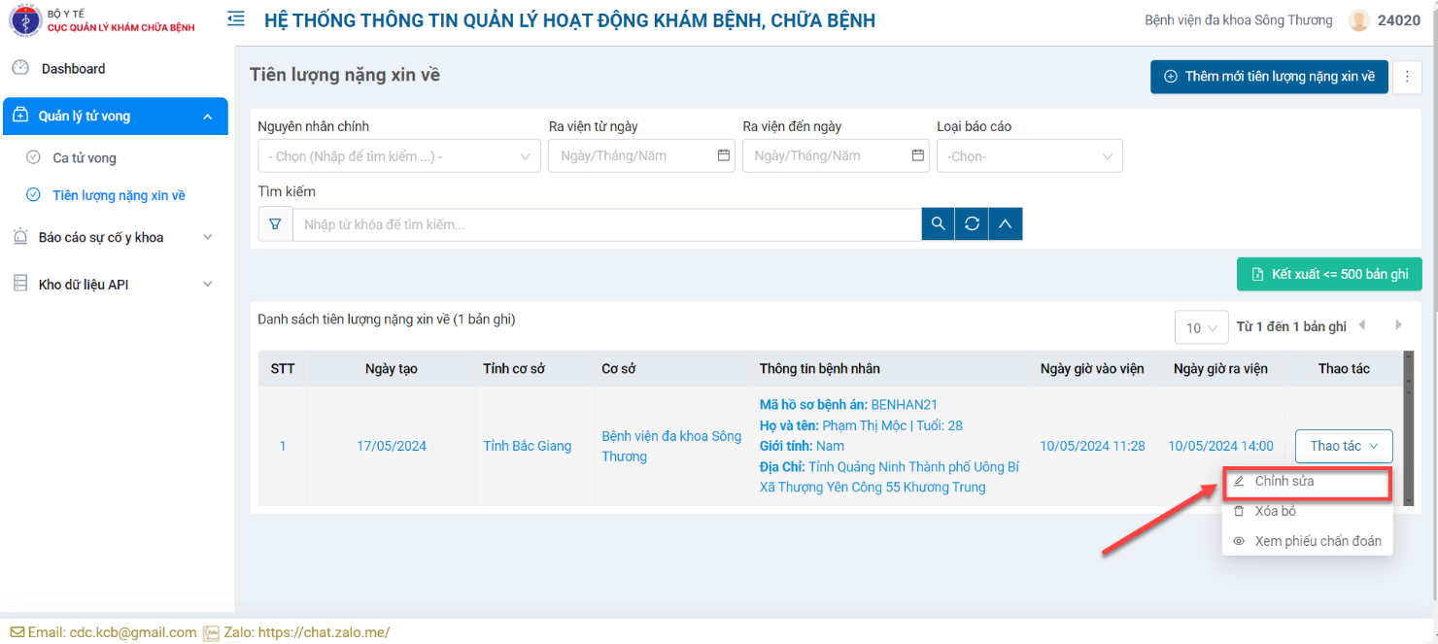
- Bước 2: Thực hiện chỉnh sửa thông tin và nhấn nút “Lưu”.
Lưu ý: Khi lưu thông tin ca tiên lượng nặng xin về, BYT sẽ xem được thông tin mà các CSYT trên toàn quốc đã nhập
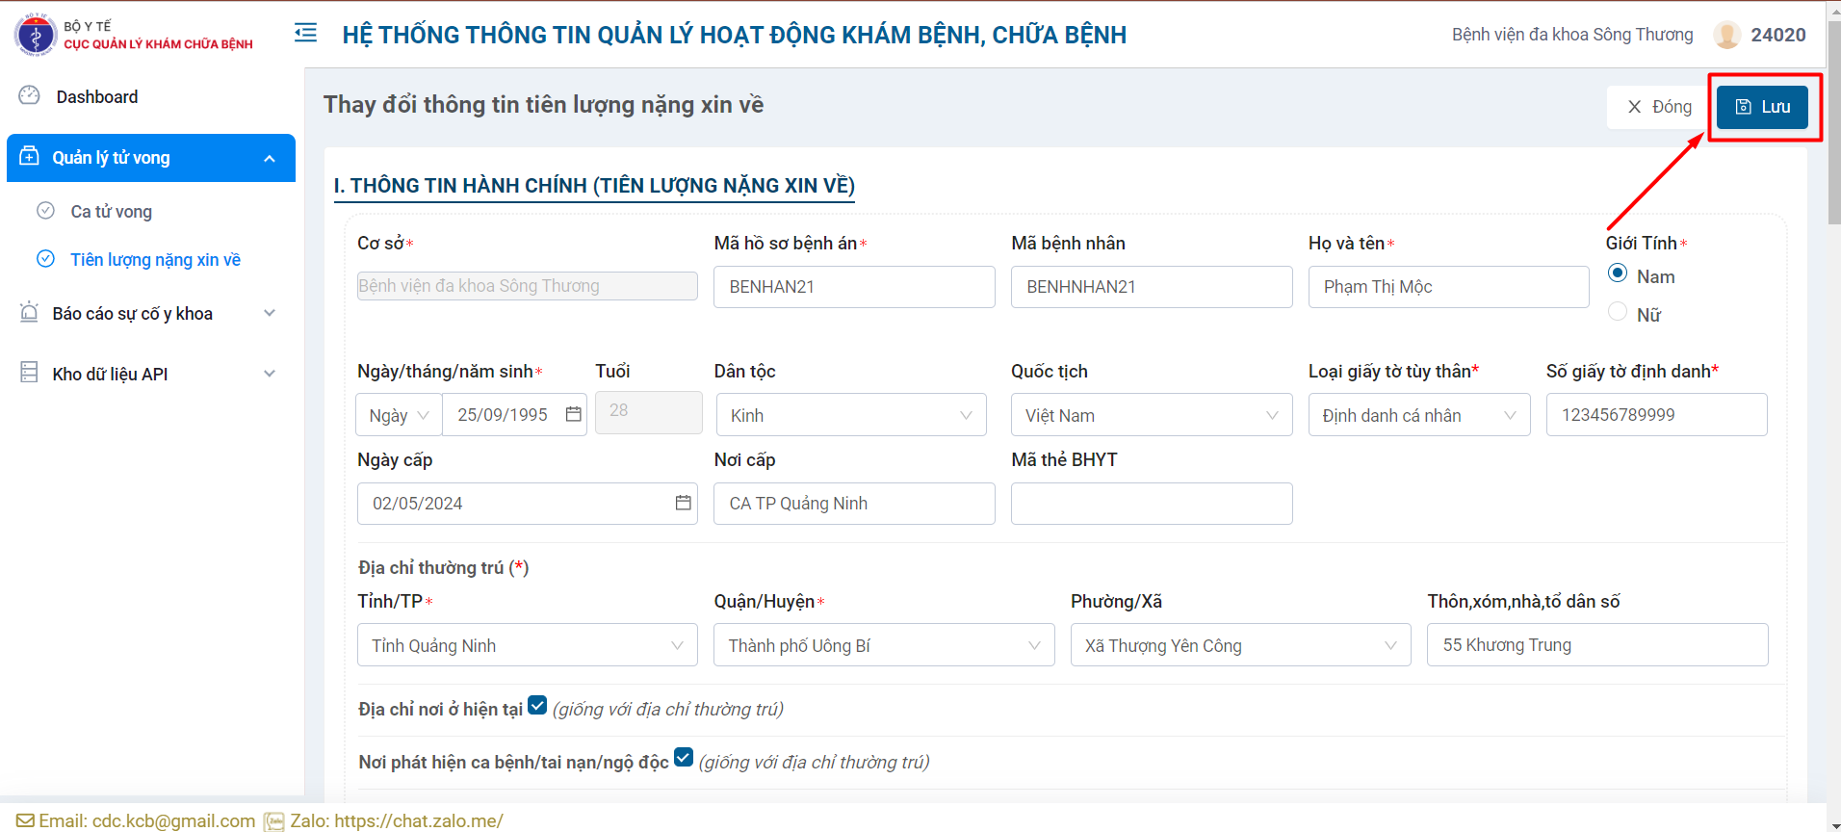

Xem phiếu chẩn đoán
Để xem phiếu chẩn đoán ca tiên lượng nặng xin về, người dùng thực hiện theo các bước sau:
- Bước 1: Tại danh sách, chọn bản ghi ca tiên lượng nặng xin về cần xem phiếu chẩn đoán. Nhấn vào nút “Thao tác” và chọn “Xem phiếu chẩn đoán”
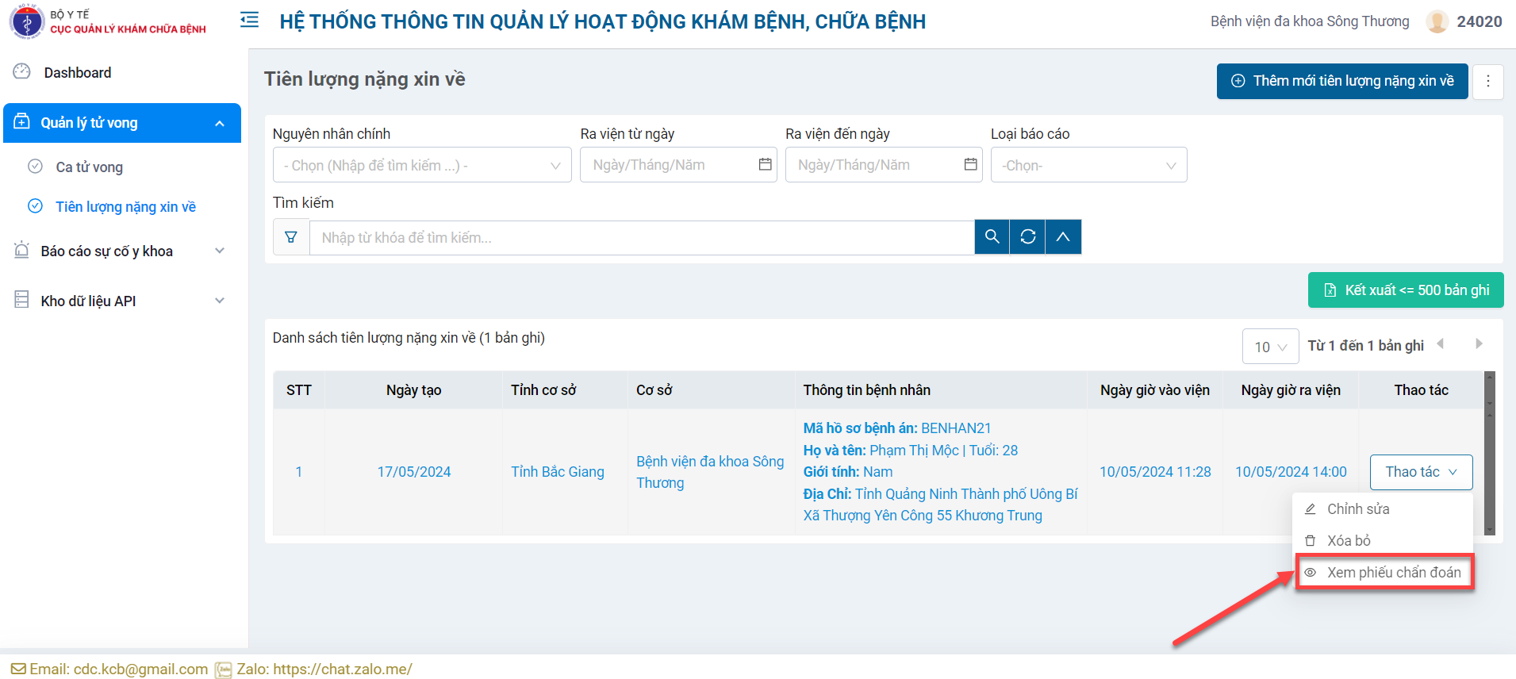
- Bước 2: Tại màn hình xem phiếu chẩn đoán, người dùng được thao tác vào các chức năng:
  - Tải file định dạng .pdf
  - In
  - Phóng to; Thu nhỏ
  - Xoay biểu mẫu
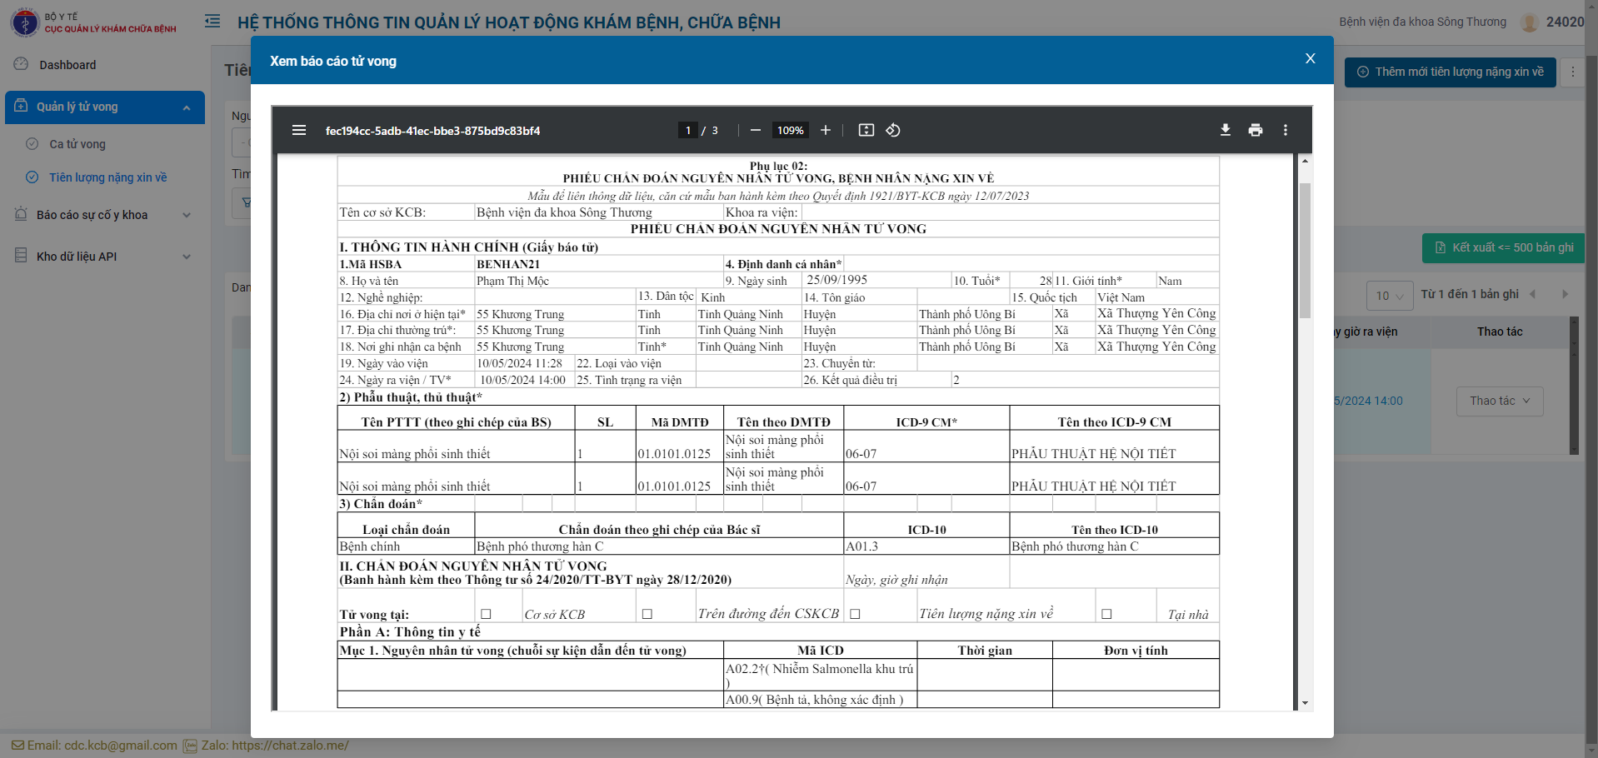

Thống kê ca tử vong dưới dạng biểu đồ
Để xem dữ liệu ca tử vong tại CSYT hiển thị dưới dạng biểu đồ, người dùng thực hiện theo các bước sau:
- Bước 1: Tại thanh menu bên trái, nhấn vào mục Quản lý ca tử vong và chọn Thống kê
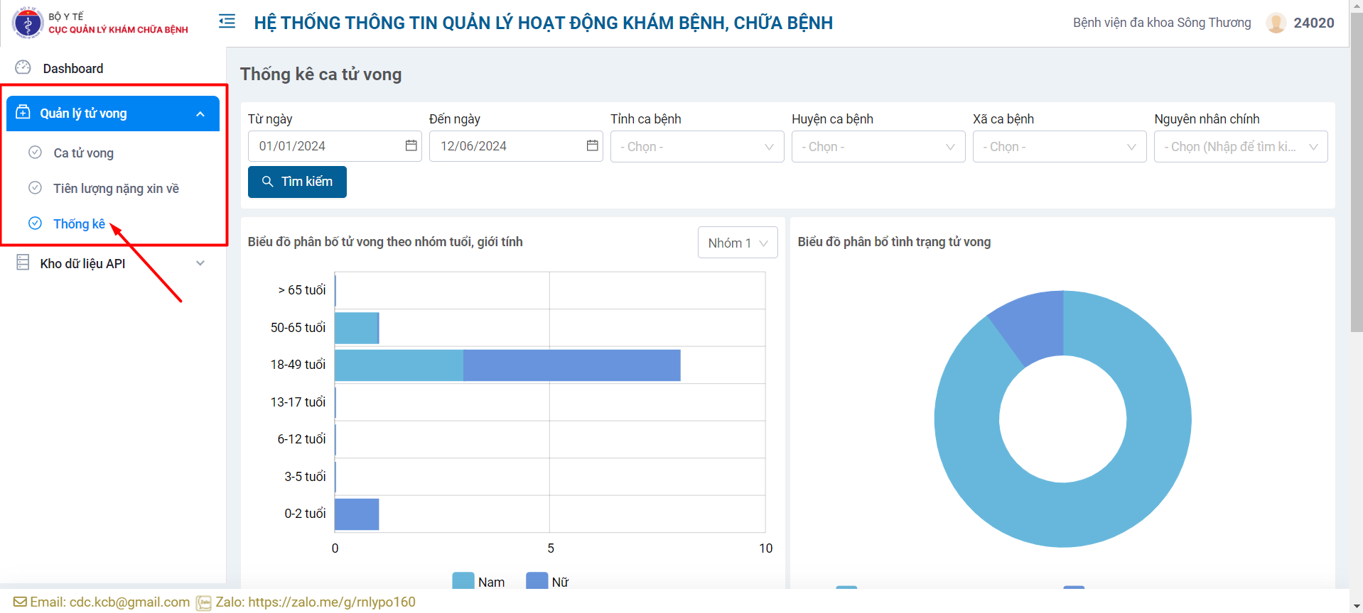
- Bước 2: Nhập tiêu chí lọc số liệu thống kê, bao gồm: Tử vong từ ngày; Tử vong đến ngày
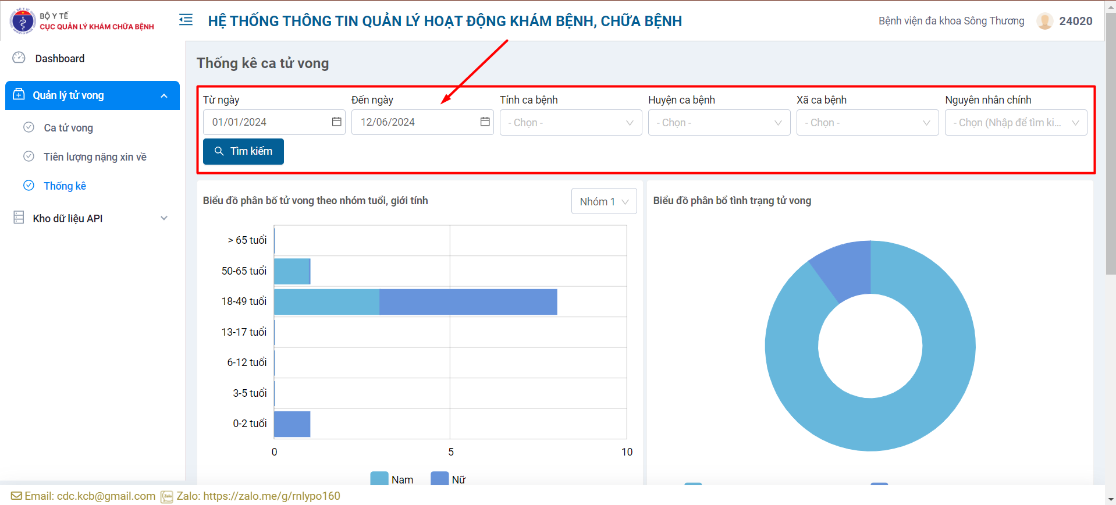
Dựa trên tiêu chí lọc, hệ thống tự động biểu diễn số liệu trong cơ sở dưới dạng các biểu đồ:
  - Biểu đồ phân bố tử vong theo nhóm tuổi, giới tính
  - Biểu đồ phân bổ tình trạng tử vong
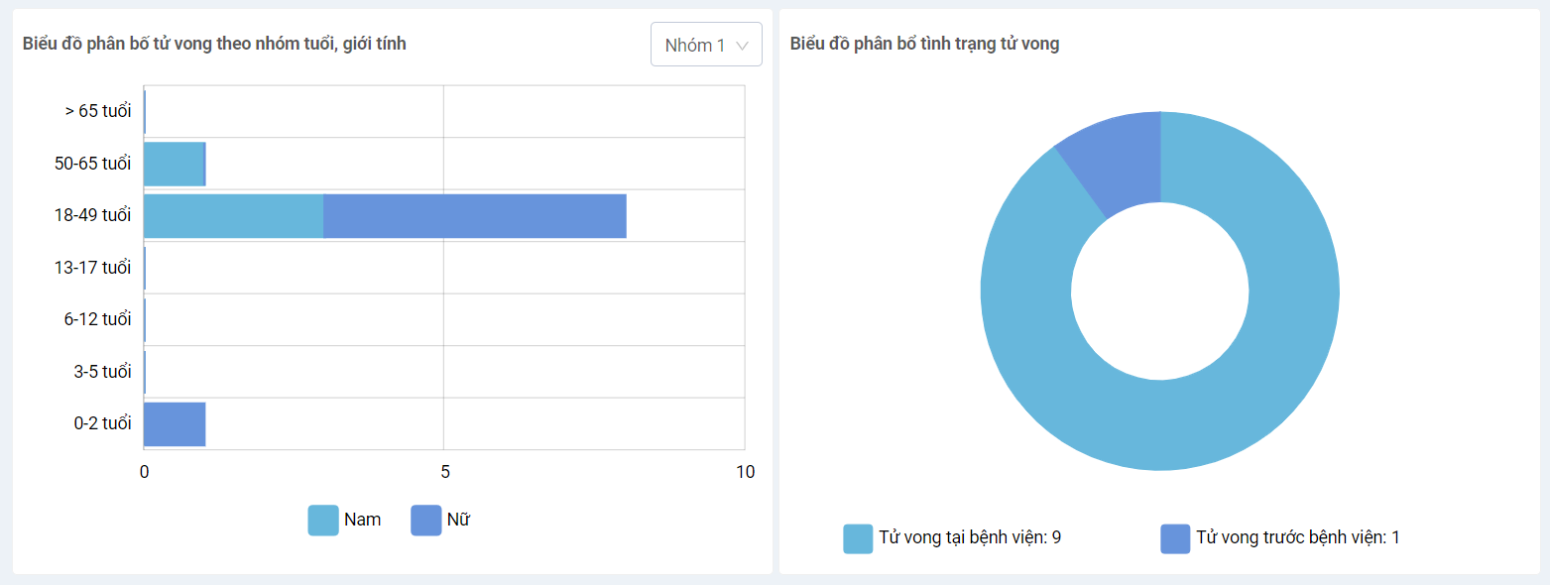
  - Biểu đồ phân bổ hình thức tử vong
  - Tổng số ca tử vong theo loại bệnh
